

جمعية الثقافة والفكر الحر (CFTA)
تقرير سنوي
2025

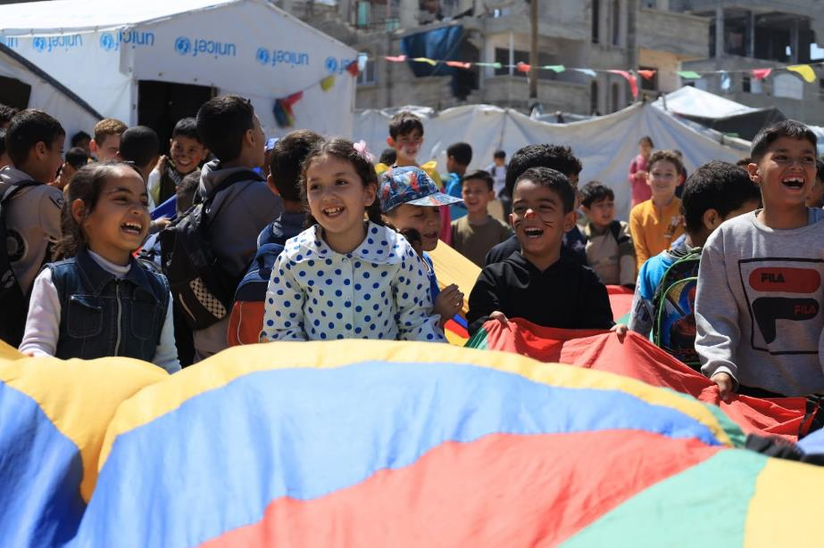
(الصمود والأمل في ظل الحرب والنزوح والمجاعة)

المحتويات
مُقدمة 2
من نحن وماذا نفعل 4
حصاد العام 7
التدخلات والوصول 8
أولاً: برنامج الطفولة 11
ثانياً : برنامج الشباب والمجتمع 14
ثالثاً: برنامج الصحة والمرأة 16
الطوارئ والاستجابة الإنسانية 22
التطور المؤسسي والحوكمة 23
تعبئة الموارد ومصادر التمويل 24
العضويات والشراكات الاستراتيجية والتنسيق الإنساني 24
الموارد البشرية 27
المساءلة والتعلم والتكيف 27
الحوكمة الرشيدة والحماية المؤسسية 28
الأولويات والتوجهات المستقبلية 28
ملحق 1 ( جدول مؤشرات الوصول حسب العمر والجنس لعام 2025) 29
ملحق 3 ( قنوات التواصل مع جمعية الثقافة والفكر الحر) 29
ملحق 4 ( مقرات ومراكز جمعية الثقافة والفكر الحر) 30
ملحق 5: صور من الأنشطة 31

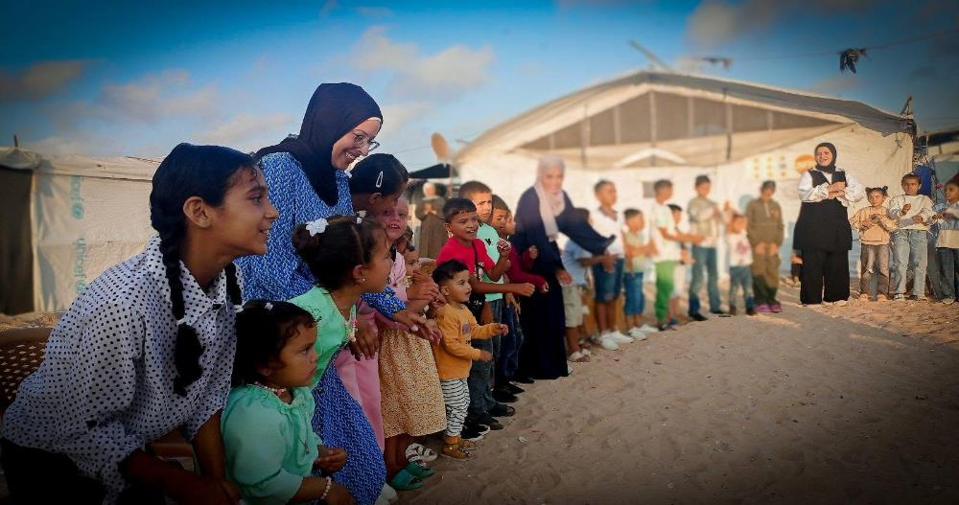

مُقدمة
للعام الثالث على التوالي، تواصل جمعية الثقافة والفكر الحر عملها في بيئة إنسانية بالغة التعقيد والخطورة في قطاع غزة، في ظل حرب مستمرة خلّفت دمارًا واسعًا، ونزوحًا متكررًا طال أكثر من 90% من السكان، وانهيارًا كبيرًا في البنية التحتية والخدمات الأساسية، إضافة إلى تفاقم انعدام الأمن الغذائي وارتفاع مستويات المجاعة. وقد انعكس ذلك بشكل مباشر على الفئات الأكثر هشاشة، وخاصة النساء والأطفال وكبار السن والأشخاص ذوي الإعاقة.
ورغم الخسائر الجسيمة التي تعرضت لها الجمعية، بما في ذلك التدمير الجزئي والكلي لمقارها ومراكزها، واستشهاد وإصابة أكثر من 24 من طواقمها، واصلت الجمعية أداء رسالتها الإنسانية دون انقطاع. وقد عززت هذه التحديات من التزامها بالاستجابة السريعة والمرنة، وفق نهج قائم على حقوق الإنسان والمشاركة المجتمعية وتعزيز الصمود، مع تحويل الأزمة إلى فرصة لتطوير نماذج أكثر مرونة للوصول إلى المتضررين.
وخلال فترة ما بعد تدمير غالبية مراكزها، تمكنت الجمعية من إعادة تشغيل وتأسيس منظومة استجابة واسعة شملت ستة مراكز صحية، وسبع مساحات آمنة للنساء والفتيات، وخمسة وعشرين مساحة تعليمية مؤقتة، وأربعة مراكز طفولة دائمة، ومركز إيواء، ومطبخًا مجتمعيًا، إضافة إلى أكثر من 31 لجنة مجتمعية لتعزيز الصمود في مخيمات ومواقع النزوح. وقد أسهمت هذه الجهود في الوصول إلى أكثر من 200 ألف مستفيد/ة خلال عام 2025، رغم محدودية الموارد.
واصلت الجمعية توسيع تدخلاتها الإنسانية في ظل تدهور الأوضاع وتزايد أوامر الإخلاء واتساع رقعة المجاعة، من خلال توفير خدمات الإغاثة الطارئة، والإيواء، والغذاء، والحماية، والدعم النفسي والاجتماعي. كما أعادت تنظيم عملها ضمن ثلاثة برامج رئيسية: الصحة والمرأة، الطفولة، والشباب والمجتمع، إلى جانب تدخلات الطوارئ، بما عزز التكامل ووسع نطاق الوصول.
وعلى صعيد الصحة النفسية والحماية، كثفت الجمعية خدمات الدعم النفسي والاجتماعي عبر المساحات الآمنة والإرشاد الفردي والجماعي وإدارة الحالة، مع تركيز خاص على النساء والفتيات، وخاصة الناجيات من العنف، من خلال خدمات حماية متكاملة تضمن الوصول الآمن والدعم الصحي والاجتماعي والقانوني في ظل ظروف النزوح.
وفي القطاع الصحي، عملت الجمعية على تعزيز خدمات الرعاية الصحية الأولية عبر تطوير خمس نقاط طبية وتحويلها إلى مراكز صحية متكاملة، إضافة إلى تشغيل نقطة طبية في مدينة غزة، بما وسّع نطاق الوصول إلى آلاف المستفيدين في المناطق المتضررة. كما واصلت في قطاع التعليم توفير بدائل تعليمية آمنة عبر 29 مساحة تعليمية، شملت مراكز الطفولة الدائمة والمساحات المؤقتة، للأطفال من عمر 6 إلى 18 عامًا، للتخفيف من الفاقد التعليمي وتعزيز الحماية النفسية والاجتماعية.
وفي ظل التدهور الاقتصادي، أولت الجمعية اهتمامًا خاصًا بالشباب من خلال دعم مشاركتهم المجتمعية وتطوير مهاراتهم وتعزيز دورهم في المبادرات التطوعية، بما أسهم في توجيه طاقاتهم نحو تعزيز الصمود المجتمعي. كما واصلت جهودها في المناصرة عبر توثيق الواقع الإنساني في غزة ونقله إلى المنصات الإقليمية والدولية للدفاع عن الحقوق والاحتياجات الإنسانية.
وعلى المستوى المؤسسي، شهد عام 2025 تقدمًا في تطوير الحوكمة والأنظمة الداخلية، بما في ذلك تحديث السياسات والأدلة الإجرائية، وتطوير خطة الطوارئ، وتعزيز أنظمة الصون ومكافحة الفساد والمساءلة المجتمعية، إضافة إلى التوسع في التحول الرقمي عبر أنظمة إدارة المشاريع والموارد والمساعدات الإنسانية.
كما عززت الجمعية موقعها المؤسسي من خلال حصولها على عضوية مجموعة الحماية العالمية لتكون المؤسسة الأهلية الفلسطينية الوحيدة التي تحصل عليها كاعتراف بدورها الريادي في قطاع الحماية، كما تولت دوراً قيادياً في شبكة الحماية من الاستغلال والانتهاك الجنسي (PSEA) بصفتها نائب الرئيس، بالإضافة لعضويتها في اللجنة التوجيهية لصندوق العمل الإنساني التابع للأمم المتحدة (أوتشا)، إلى جانب توسيع شراكاتها المحلية والدولية لتعزيز الاستجابة وحشد الموارد.
ولا يسع الجمعية في هذا المقام إلا أن تتقدم بخالص الشكر والتقدير والامتنان إلى موظفاتها وموظفيها، ومتطوعاتها ومتطوعيها، وأعضاء مجلس إدارتها، وأعضاء هيئتها العامة، الذين شكلوا خط الدفاع الأول في مواجهة التحديات الإنسانية المتصاعدة. فقد واصلوا أداء رسالتهم الإنسانية بمهنية وتفانٍ وشجاعة استثنائية، رغم ما تعرضوا له من فقدان ونزوح متكرر ومخاطر يومية وظروف معيشية قاسية طالتهم وعائلاتهم بشكل مباشر.
كما تتوجه الجمعية بالشكر العميق إلى شركائها المحليين والدوليين، والجهات المانحة والداعمين، وكل من وضع ثقته برسالتها الإنسانية وساند جهودها في الوصول إلى الفئات الأكثر هشاشة. لقد شكل هذا التضامن والدعم المستمر ركيزة أساسية مكنت الجمعية من الاستمرار في أداء دورها الإنساني، والحفاظ على استمرارية الخدمات، وتوسيع نطاق الاستجابة رغم محدودية الموارد وحجم الاحتياجات غير المسبوق.
إن ما تحقق من إنجازات خلال هذه المرحلة الاستثنائية لم يكن ثمرة جهود فردية، بل نتاج عمل جماعي وإيمان مشترك بقيم العدالة والكرامة الإنسانية وحق الإنسان الفلسطيني في الحياة الكريمة، وهو ما يمنح الجمعية القوة والدافع لمواصلة رسالتها وتعزيز صمود المجتمع الفلسطيني في مواجهة التحديات الراهنة والمستقبلية.
فوزية جودة
رئيس مجلس الإدارة

من نحن وماذا نفعل
جمعية الثقافة والفكر الحر، وهي مؤسسة أهلية فلسطينية غير ربحية مستقلة تقودها النساء، تأسست عام 1991، تلعب دورا قياديا في تطوير المجتمع الفلسطيني من خلال العمل على تعزيز وتقوية وتطوير مهارات الأطفال والشباب والنساء في محافظات قطاع غزة مع التركيز على المحافظات الوسطى والجنوبية، وذلك من خلال أهدافها الاستراتيجية التالية:
1- تعزيز دور جمعية الثقافة والفكر الحر للاستجابة الأمثل لاحتياجات المجتمع ذات الأولوية ضمن نهج تشاركي قائم على حقوق الإنسان
2- تعزيز صمود الأطفال والشباب والنساء – بإعاقة ودون اعاقة من خلال تسهيل الوصول والحصول على مجموعة شاملة من الخدمات المستجيبة لاحتياجاتهم ذات الأولوية
3- إعلاء أصوات صانعي التغيير المجتمعي والتدخلات التي يقودها المجتمع، وضمان سماعهم وتمثيل القضايا التي تخصهم بشكل فعال
تشرف جمعية الثقافة الفكر الحر على 3 برامج رئيسية بالإضافة لتدخلات الطوارئ والاستجابة الإنسانية والتي تتمثل في:
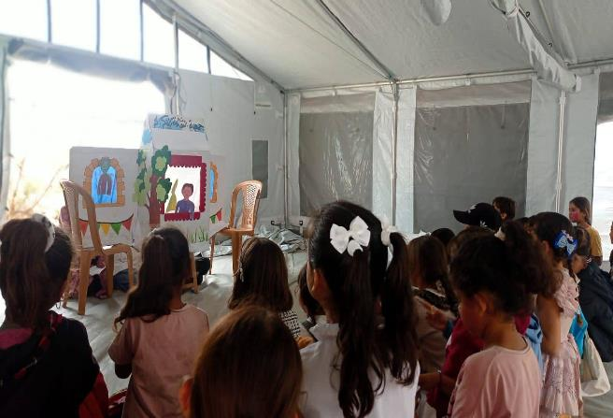
1-برنامج الطفولة: يهدف إلى تمكين الأطفال من عمر 6 إلى 18 عامًا، من الإناث والذكور، بمن فيهم ذوو الإعاقة وغير المصحوبين، من خلال توفير خدمات شاملة تُعزز نموهم الأكاديمي والاجتماعي والعاطفي. يركز البرنامج على تحقيق بيئة حامية وداعمة، قائمة على حقوق الطفل، وتكافؤ الفرص.
يتضمن البرنامج دعمًا تعليميًا شاملًا، أنشطة ثقافية وترفيهية، تنمية مهارات القيادة والحياة، دعمًا نفسيًا واجتماعيًا، وتوعية مجتمعية حول حقوق الطفل. كما يعمل من خلال منظومة تتمحور حول الطفل تشمل الأسرة، المدرسة، المجتمع، ومؤسسات الرعاية، لضمان استجابة متكاملة ومستدامة لاحتياجات الأطفال في السياقات الهشة، ينفذ البرنامج تداخلاته حالياً من خلال 4 مراكز ومساحات تربوية آمنة للأطفال.
2-برنامج الصحة والمرأة: هو مبادرة شاملة قائمة على حقوق الإنسان، تهدف إلى تمكين النساء والفتيات، بمن فيهن ذوات الإعاقة، من خلال تعزيز صحتهن ورفاههن واستقلاليتهن ومشاركتهن الفاعلة في المجتمع. يضمن البرنامج وصولًا عادلًا وشاملًا إلى خدمات متعددة القطاعات، عالية الجودة، وآمنة ثقافيًا، تستجيب لاحتياجاتهن ذات الأولوية، مع التركيز بشكل خاص على الناجيات من العنف القائم على النوع الاجتماعي.
يعتمد البرنامج على منظومة تتمحور حول المرأة، تشمل الأسرة، ومقدمي الخدمات الصحية والاجتماعية، ومنظمات المجتمع المدني، وصنّاع القرار، والشبكات المجتمعية، للعمل بشكل متكامل على تفكيك الحواجز النظامية وتعزيز المساواة بين الجنسين. كما يشرك الرجال والفتيان كفاعلين داعمين في بناء بيئة حاضنة وشاملة.
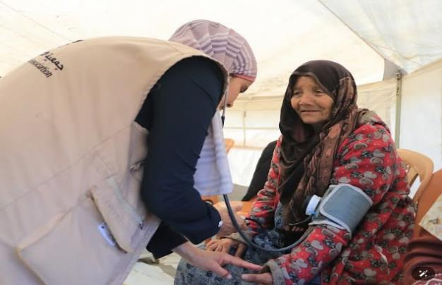
تشمل مكونات البرنامج الرئيسية: خدمات الصحة العامة، خدمات الصحة الجنسية والإنجابية الشاملة، إدارة حالات متعددة القطاعات، الدعم النفسي والاجتماعي والقانوني، التوعية المجتمعية وحملات المناصرة، بناء قدرات مقدمي الخدمات وشبكات الحماية، وإنشاء مساحات آمنة وداعمة للنساء والفتيات. ومن خلال هذا النهج المتكامل، يسعى البرنامج إلى إحداث تغيير مستدام يعزز حقوق المرأة ويدعم صمودها داخل مجتمعها، ينفذ البرنامج تداخلاته حالياً من خلال 6 مرافق صحية ( 5 مراكز رعاية صحية أولية ونقطة طبية ) بالإضافة لـسبع مساحات آمنة للسيدات والفتيات.
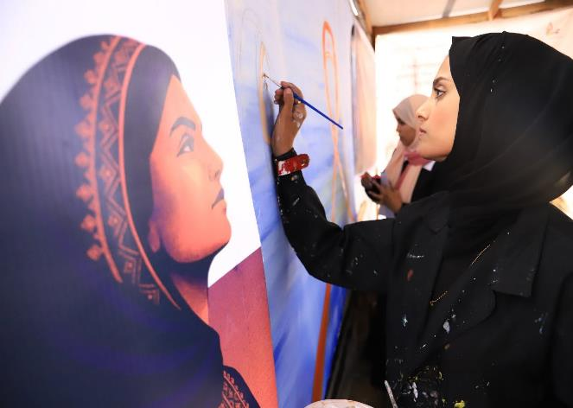
3-برنامج الشباب والمجتمع: هو مبادرة شاملة ومتكاملة تهدف إلى تمكين النساء والرجال من الشباب (من عمر 18 إلى 35 سنة)، من ذوي الإعاقة وغير ذوي الإعاقة، من خلال تقديم خدمات مصممة وفقاً لاحتياجاتهم وأولوياتهم. يسعى البرنامج إلى تعزيز الصمود والقيادة والمشاركة الفعالة في التنمية المستدامة عبر خمس مجالات رئيسية: بناء القدرات وتطوير المهارات، توفير مساحات آمنة للإنتاج الشبابي، مبادرات القيادة التشاركية، مسارات تعليمية بديلة، ودعم نفسي اجتماعي.
يعتمد البرنامج على منظومة تتمحور حول الشباب وتضم شبكة مترابطة من الجهات الفاعلة مثل الأسر، والمؤسسات التعليمية، ومنصات المشاركة المجتمعية والمدنية، وصانعي السياسات، والقطاع الخاص، والمراكز الثقافية والخدمات المتكاملة للصحة النفسية والرفاه.
يتضمن البرنامج مكونات استراتيجية تشمل تفعيل ودعم لجان تعزيز صمود المجتمع (CRECs)، ودعم منظمات تقودها النساء والمنظمات المعنية بذوي الإعاقة، بالإضافة إلى تمكين شبكة وصال لتقود تغييرات مجتمعية مؤثرة من خلال التدريب، والتوجيه، والوصول إلى الموارد، من خلال إزالة الحواجز النظامية وتعزيز الوصول العادل إلى الفرص، يضمن البرنامج أن يتمكن جميع الشباب من امتلاك الموارد والقدرات اللازمة لتحقيق ذاتهم والإسهام بشكل فاعل في مجتمعاتهم، ينفذ البرنامج تداخلاته في الوقت الحالي من خلال مساحة تفاعلية آمنة للشباب، منصة بث إذاعي، مركز الثقافي، و31 لجنة تعزيز صمود مجتمعي موزعة في مخيمات النزوح عبر محافظات قطاع غزة.
4- تدخلات الطوارئ والاستجابة الإنسانية: مجموعة تدخلات تتم من خلال خطة تدخل إنساني متكاملة تهدف إلى حماية الأرواح وتعزيز قدرة الأفراد والأسر المتضررة من الأزمات والكوارث على الصمود والتعافي، من خلال توفير استجابة إنسانية سريعة وفعّالة تستند إلى مبادئ الإنسانية والكرامة وعدم التمييز. تركز خطة التدخل الإنساني بشكل خاص على الفئات الأكثر هشاشة، بما في ذلك النازحون داخليًا، والنساء، والأطفال، وكبار السن، والأشخاص ذوو الإعاقة، والأسر الأشد احتياجًا.
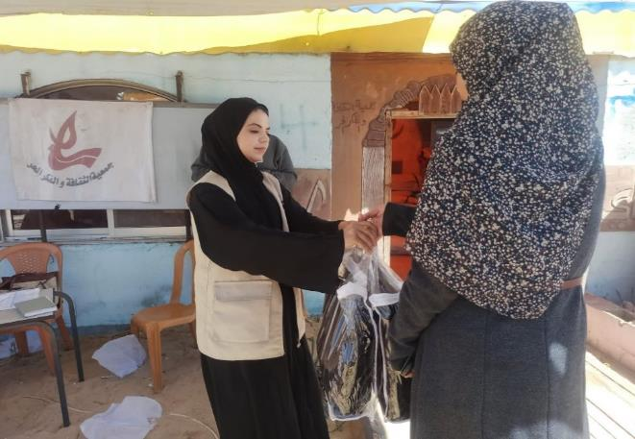
كما تعمل على ضمان الوصول الآمن والعادل إلى الخدمات والمساعدات المنقذة للحياة، من خلال تقديم الدعم الغذائي عبر المطابخ المجتمعية والوجبات الساخنة، وتوزيع الطرود الإغاثية العينية وغير العينية، وتقديم المساعدات النقدية متعددة الأغراض، وخدمات الإيواء والمأوى، ومواد الإغاثة الأساسية، إلى جانب التدخلات العاجلة التي تلبي الاحتياجات الإنسانية الملحة. بالإضافة إلى تعزيز الحماية والكرامة الإنسانية، ودعم آليات التكيف الإيجابية لدى المجتمعات المتضررة، والمساهمة في بناء القدرة على التعافي والانتقال نحو حلول أكثر استدامة في البيئات المتأثرة بالأزمات الممتدة، قدم البرنامج منذ اطلاقه أكثر من 500 ألف خدمة إنسانية طارئة للنازحين/ات والفئات الأكثر هشاشة.

حصاد العام
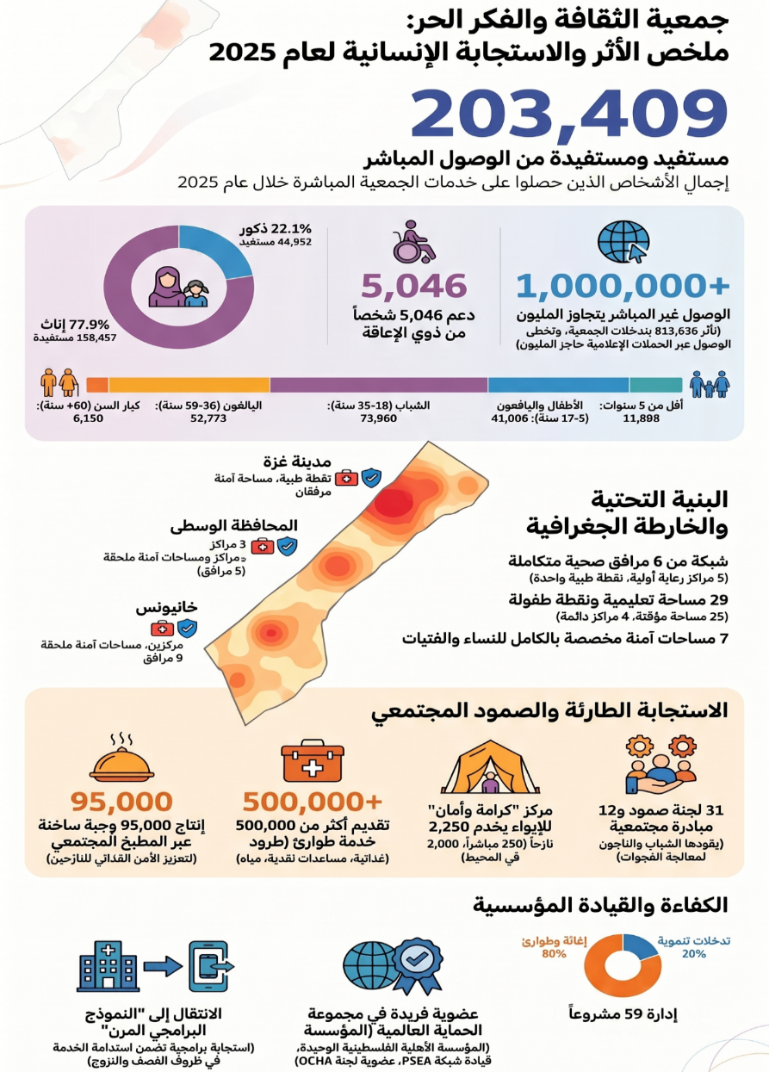

التدخلات والوصول لعام 2025
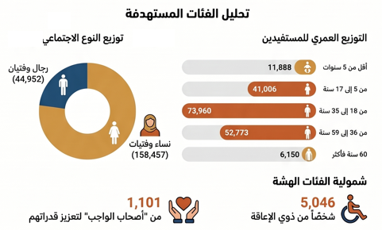
الهدف الاستراتيجي 1: تعزيز دور جمعية الثقافة والفكر الحر للاستجابة الأمثل لاحتياجات المجتمع ذات الأولوية ضمن نهج تشاركي قائم على حقوق الانسان.
مراجعة الخطة الاستراتيجية للجمعية بما يواكب الوضع الطارئ في قطاع غزة: تُعد جمعية الثقافة والفكر الحر جمعية قائمة على المعرفة والتعلم المستمر، وقد انعكس ذلك في مراجعتها الدورية والمستمرة لخطتها الاستراتيجية منذ أكتوبر 2023، استجابةً للظروف الطارئة الناتجة عن الحرب وتدهور الأوضاع الإنسانية وازدياد حالات النزوح. وشملت المراجعة تحديث الهيكل التنظيمي للجمعية ليصبح أكثر مرونة واستجابة لاحتياجات الميدان، بما يعزز قدرتها على التدخل السريع والفعال في الطوارئ.
كما عملت الجمعية على تطوير وتحديث سياساتها وأدلتها التشغيلية، بما في ذلك إعداد دليل إجرائي لتوزيع المساعدات الإنسانية (العينية والنقدية)، والذي يُعد من الأدلة الرائدة في قطاع غزة، وتم تدريب جميع الطواقم عليه لضمان الالتزام بأعلى معايير المهنية والعدالة والكرامة في تقديم المساعدات، إضافة إلى تدريب مؤسسات محلية ودولية على تطبيقاته وإجراءاته. كما طورت الجمعية أدلة وسياسات إضافية تشمل مكافحة الفساد، والتوقيع الإلكتروني، وبدأت في نهاية عام 2025 بتطوير أدلة الحماية، والصون، وآليات الشكاوى.
وعلى صعيد أنظمة إدارة المعلومات، طورت الجمعية نظاماً إلكترونياً لإدارة توزيع المساعدات بما يضمن العدالة ومنع التكرار أو الازدواجية مع الحفاظ على السرية والموثوقية، إلى جانب تطوير أنظمة الإدارة الداخلية مثل نظام المشتريات الإلكتروني، ونظام الموارد البشرية، ونظام إدارة المشاريع، بما يعكس توجه الجمعية نحو الأتمتة والتحول الرقمي لتعزيز كفاءة وفاعلية العمليات التشغيلية.
إعادة تأهيل وتجهيز وتأثيث جميع مراكز الجمعية: رغم تعرض جميع مراكز ومرافق المؤسسة وعددها 7 إلى دمار كلي أو جزئي، وفقدان كامل محتوياتها من أثاث ومعدات وأجهزة، واصلت جمعية الثقافة والفكر الحر التزامها بإعادة التأهيل والتجهيز والتأثيث لتعزيز قدرتها على الاستجابة لاحتياجات المجتمع، وذلك بدعم من الشركاء. حيث تم تنفيذ إعادة تأهيل جزئي لمركز أبو مدين الصحي والمساحة الآمنة التابعة له في المحافظة الوسطى، مع تأثيثه ومواءمته ضمن الإمكانيات المتاحة، بما يضمن استمرار تقديم خدمات الصحة العامة والصحة الجنسية والإنجابية وخدمات المساحة الآمنة للسيدات والفتيات.
كما تم تنفيذ تأثيث جزئي بالحد الأدنى للمركز الثقافي، ومركز المكتب الرئيسي، والمراكز الصحية الستة التابعة للمؤسسة، إضافة إلى المساحات التعليمية الدائمة الأربع. وبدأت الجمعية أيضاً بإعادة تأهيل الحاضنة التكنولوجية لاستئناف تقديم الخدمات المهنية والريادية للشباب، إلى جانب إعادة تأهيل جزئي لمركز شبكة وصال في خانيونس لتطويره كمركز يقدم خدمات صحية وتعليمية من خلال نقطة صحية ومساحة تعليمية للأطفال ومساحة آمنة للسيدات والفتيات.
وفي إطار تعزيز الاستدامة البيئية وتحت ضغط نقص الموارد، قامت الجمعية بإعادة تدوير المشاطيح الخشبية واستثمارها في إنتاج مقاعد وطاولات تعليمية للأطفال، بما يسهم في توفير بيئة تعليمية مناسبة. ورغم هذه الجهود، ما زال الاحتياج كبيراً، وتواصل الجمعية بدعم الشركاء خططها لاستكمال عمليات التأهيل والتجهيز والتأثيث بشكل تدريجي خلال السنوات القادمة، وعلى رأسها نادي الشروق والأمل، ومركز صحة المرأة – البريج، ومركز نوار التربوي.
تحسين عمليات الجمعية من خلال تحويلها لتصبح قائمة على البرامج بدلاً من المراكز: في إطار استجابة جمعية الثقافة والفكر الحر لحالة الطوارئ في قطاع غزة، قامت الجمعية اعتباراً من يناير 2024 بالتحول من نموذج العمل القائم على المراكز، والذي اعتمدته منذ تأسيسها عام 1991 وحتى أكتوبر 2023، إلى نموذج العمل القائم على البرامج. وقد رافق هذا التحول إعادة هيكلة شاملة للعمليات، وتطوير الهيكل التنظيمي، وإعادة تنظيم الموارد البشرية، بما يعزز ثقافة مؤسسية قائمة على التعاون، والتشاركية، والعمل الجماعي، والمساءلة داخل كل برنامج.

وبموجب هذا النموذج، يعمل كل برنامج ضمن حزمة متكاملة من المشاريع والتدخلات لتحقيق أهدافه التشغيلية والاستراتيجية، بما يضمن الاستخدام الأمثل للموارد البشرية والمادية المتاحة لكل مركز سابق، وإعادة توجيهها وفق الأولويات والاحتياج الفعلي، وبالتالي تحسين جودة الخدمات المقدمة للفئات المستهدفة. وشملت عملية التحول حصر الموارد وإعادة توزيعها، وتنفيذ لقاءات جماعية وفردية مع الموظفين/ات، وتنظيم اجتماعات تعليمية وتشاركية، وتعزيز تبادل المعلومات بين الفرق المختلفة، إضافة إلى إجراء متابعات ودعم فني بالتعاون مع جهة استشارية خارجية.
إنعاش وتحسين تبادل المعرفة والتعلم لدى موظفي ومتطوعي الجمعية: تؤمن جمعية الثقافة والفكر الحر بأن المورد البشري هو الركيزة الأساسية لنجاحها واستدامة أثرها الممتد لأكثر من 35 عاماً، ولذلك تولي أهمية كبيرة للاستثمار المستمر في تطوير قدرات كوادرها. وخلال عام 2025، نفذت الجمعية أكثر من 79 دورة تدريبية متنوعة استهدفت الموظفين/ات والمتطوعين/ات، مع تركيز خاص على المنضمين حديثاً، بهدف تعزيز جاهزيتهم للعمل ورفع كفاءتهم المهنية.
وشملت هذه التدريبات موضوعات أساسية تتعلق بالحماية، ومدونة السلوك، ومنع الاستغلال والانتهاك الجنسي، وقيم المؤسسة، والسياسة التربوية، وآليات الشكاوى والاقتراحات، إضافة إلى الإجراءات المالية والمشتريات، والنهج القائم على حقوق الإنسان، وآليات الاستجابة في حالات الطوارئ، بما في ذلك تقنيات توزيع المساعدات الإنسانية. كما تضمنت تدريبات تقنية متخصصة في مجالات إدارة الحالة، والدعم النفسي والاجتماعي، ومناهضة العنف المبني على النوع الاجتماعي، والصحة. وإلى جانب ذلك، استثمرت الجمعية في تقديم الدعم الفني والإشراف الفردي والجماعي من خلال خبراء ومختصين خارجيين لدعم وتعزيز أداء الطواقم.
توفير تدخلات الرفاه النفسي والرعاية الذاتية لموظفي ومتطوعي الجمعية: تولي جمعية الثقافة والفكر الحر اهتماماً كبيراً بالصحة النفسية لطواقمها ضمن استثمارها في المورد البشري وتعزيز صموده في ظل حالة الطوارئ المستمرة في قطاع غزة. وقد تحقق ذلك من خلال تنفيذ أكثر من 54 لقاء رعاية ذاتية شمل جميع طواقم الجمعية، إضافة إلى تنظيم أيام ترفيهية لكل برنامج، ويوم ترفيهي شامل في نوفمبر 2025 شارك فيه جميع الموظفين/ات.
كما تعمل الجمعية على تحسين بيئة العمل في جميع مرافقها بما يعزز الرفاه النفسي، إلى جانب تقديم دعم مادي ومعنوي خلال الأعياد والمناسبات، وتوفير دعم نفسي ومادي للحالات التي تتعرض لظروف صعبة نتيجة الحرب أو الطوارئ الإنسانية. ومنذ بداية الحرب، تعرض أكثر من 24 من الموظفين/ات والمتطوعين/ات لحوادث أدت إلى وفاة أو إصابة لهم أو لأحد أفراد أسرهم.
كما تعرضت جميع الطواقم للنزوح القسري خلال عام 2025 بسبب أوامر الإخلاء، واضطروا للعيش في ظروف إنسانية صعبة داخل الخيام، ولا يزال جزء كبير منهم نازحاً حتى الآن. وفي هذا السياق، تواصل الجمعية تشغيل مركز إيواء “المساحة الآمنة (كرامة وأمان)” في مواصي خانيونس منذ عام 2024، والذي يوفر مأوى ودعماً إنسانياً لعدد من موظفي المؤسسة وعائلاتهم، إضافة إلى أسر نازحة من المجتمع المحلي، بما يضمن الحد الأدنى من الاحتياجات الإنسانية الأساسية.
توفير فرص للشباب المتطوعين لتطوير مهاراتهم العملية: تلتزم جمعية الثقافة والفكر الحر بتمكين الشباب من خلال توفير فرص تطوع مدفوعة الأجر للذكور والإناث، بهدف إكسابهم المهارات العملية اللازمة لبناء مسارهم المهني، وتعزيز جاهزيتهم للاندماج في سوق العمل، ضمن بيئة تعليمية وتطبيقية داعمة.
وخلال عام 2025، وفرت الجمعية فرص تطوع لأكثر من 209 شاب/ة بنسبة 67% إناث، حيث تم توزيعهم على مختلف مرافقها، بما في ذلك المراكز الصحية الستة، والمساحات الآمنة للسيدات والفتيات، والمساحات التفاعلية للشباب، والنقاط التعليمية والمساحات التربوية، والمطبخ المجتمعي، ولجان تعزيز الصمود المجتمعي في مخيمات النزوح، إضافة إلى المراكز والمقرات الإدارية للبرامج.
وقد أسهمت هذه التجربة في تأهيل عدد كبير من المتطوعين/ات السابقين/ات، الذين أصبحوا اليوم يعملون في مؤسسات المجتمع المدني المحلية والدولية، والهيئات الأممية، والقطاعين العام والخاص.
تحسين استجابة الجمعية للطوارئ والاستعداد من أجل التعافي وما بعد التعافي: واصلت جمعية الثقافة والفكر الحر خلال عام 2025 تعزيز جاهزيتها واستجابتها الإنسانية من خلال تطوير وإصدار خطة الطوارئ الخاصة بالجمعية، والعمل على تأمين وتشغيل مرافقها في مختلف محافظات قطاع غزة. حيث نفذت تدخلاتها عبر 9 مرافق في محافظة خانيونس، و5 مرافق في المحافظة الوسطى، ومرفقين في محافظة غزة، شملت مراكز طبية ومساحات آمنة للسيدات والفتيات، ونقاطاً ومساحات تعليمية، ومراكز إيواء، ومطبخاً مجتمعياً، ومرافق شبابية وثقافية وإدارية. كما واصلت الجمعية تنفيذ الأنشطة والمبادرات داخل المخيمات ومواقع النزوح من خلال 31 لجنة لتعزيز الصمود المجتمعي تشرف على عملها، بما يسهم في الوصول إلى الفئات المتضررة وتعزيز قدرة المجتمعات على مواجهة الأزمات والتعافي منها.
انشاء مراكز إيواء لاستضافة النازحين داخليا: منذ اندلاع الحرب في أكتوبر 2023، واصلت جمعية الثقافة والفكر الحر استجابتها الإنسانية العاجلة عبر فتح مرافقها لاستضافة الأسر النازحة وتحويلها إلى مراكز إيواء مؤقتة، مع إعادة تنظيم المساحات بما يضمن استمرار تقديم الخدمات الإنسانية.
وخلال عام 2025، تم إعادة توزيع المساحات في مركز الشروق والأمل بخان يونس وشبكة وصال، بحيث خُصصت أجزاء لإيواء الأسر النازحة وأخرى لتقديم الخدمات، بما يشمل النقاط والمساحات التعليمية للأطفال. كما استمرت الجمعية في إدارة وتطوير مركز إيواء المساحة الآمنة (كرامة وأمان) في مواصي خانيونس، مع توفير خدمات متكاملة للأسر النازحة شملت الوجبات الساخنة اليومية، والخدمات الصحية بما فيها الصحة العامة والصحة الجنسية والإنجابية، والتعليم الرسمي والداعم وتوزيع اللوازم المدرسية، وخدمات الحماية وإدارة الحالة والدعم النفسي والاجتماعي والمساعدات النقدية والخدمات متعددة القطاعات، إلى جانب أنشطة المساحة الآمنة الهادفة لتمكين النساء والفتيات والحد من العنف المبني على النوع الاجتماعي. وقد استفاد من خدمات الإيواء أكثر من 250 نازح/ة داخل مراكز الجمعية، بالإضافة إلى أكثر من 2000 نازح/ة من الإيواءات والمجتمعات المحيطة.
اجراء التنسيق اللازم بين مختلف أصحاب المصلحة والكلاسترات والجهات الفاعلة المنخرطة مع المجتمع المدني الفلسطيني: واصلت جمعية الثقافة والفكر الحر خلال عام 2025 تعزيز دورها التنسيقي ضمن منظومة العمل الإنساني من خلال مشاركتها الفاعلة في الكلسترات ومجموعات العمل المتخصصة، بما يشمل الحماية، والعنف المبني على النوع الاجتماعي، والصحة العامة، والصحة الجنسية والإنجابية، وحماية الطفل، والمساعدات النقدية، والصحة النفسية والعقلية، والتعليم. كما واظبت على حضور الاجتماعات التنسيقية، وتقديم التقارير الدورية، والمشاركة في النقاشات المهنية وتبادل المعلومات والتحديات بما يسهم في تحسين الاستجابة الإنسانية.
وقد تُوجت هذه الجهود بحصول الجمعية عام 2025 على عضوية كلستر الحماية الدولي كأول مؤسسة أهلية فلسطينية تنال هذه العضوية. كما تتمتع الجمعية بعلاقات وشراكات استراتيجية مع الوزارات والبلديات والهياكل المجتمعية والشبكات الأهلية والمؤسسات الفاعلة في قطاع غزة، مما يعزز قدرتها على الوصول السريع للفئات المستهدفة وتنفيذ تدخلاتها بكفاءة وفعالية عالية.

الهدف الاستراتيجي 2: تعزيز صمود الأطفال والشباب والنساء – بإعاقة ودون اعاقة من خلال تسهيل الوصول والحصول على مجموعة شاملة من الخدمات المستجيبة لاحتياجاتهم ذات الأولوية

أولاً: برنامج الطفولة
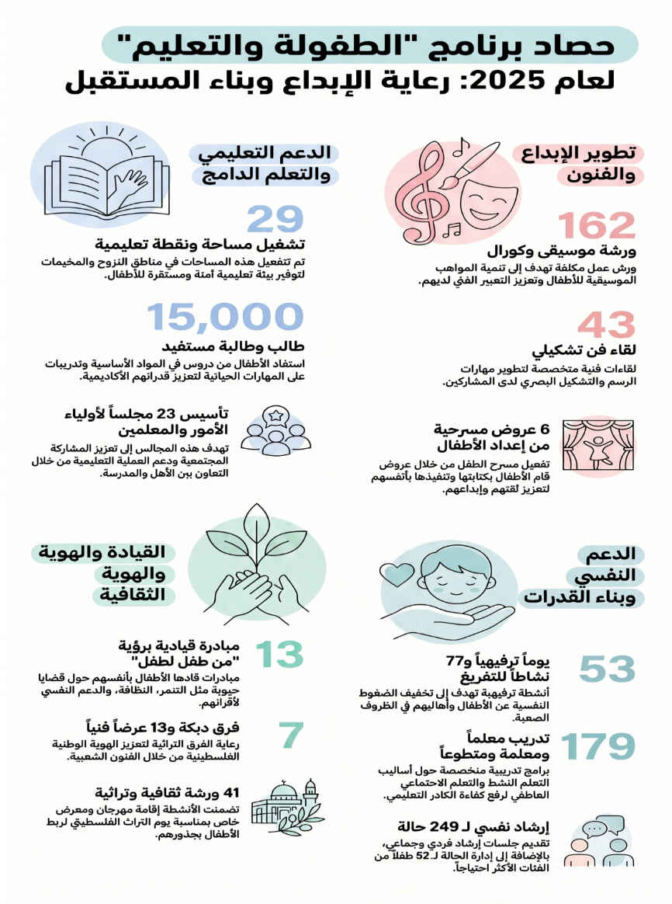
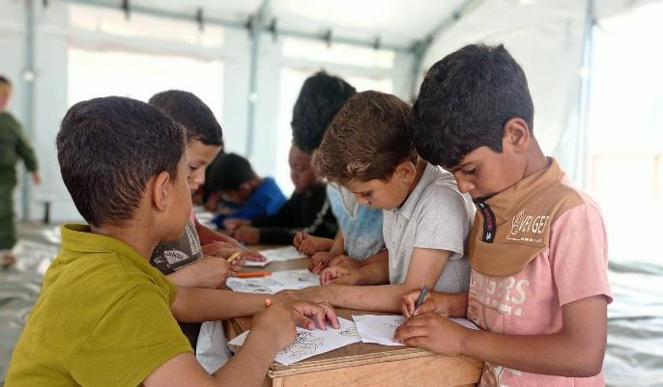
تقديم دعم تعليمي تفاعلي دامج للأطفال عبر 29 مساحة ونقطة تعليمية في المخيمات الوسطي وجنوب قطاع غزة: حيث تضمنت المساحات والنقاط التعليمية صفوفاً دراسية في 4 مواد أساسية (العربي، الرياضيات، الإنجليزية، العلوم) من الصف الأول إلى التاسع للأطفال من عمر 6-16 سنة، بينما تم تزويد الأطفال من عمر 17-18 سنة بمهارات حياتية وأنشطة بناء قدرات. وقد استفاد أكثر من 15 ألف طالب وطالبة من مختلف الفئات العمرية من الدعم التعليمي النظامي والداعم في المساحات والنقاط التعليمية على مدار عام 2025.
كما شارك 20 طفلاً في إنتاج وسائل تعليمية، وتم تأسيس 23 مجلساً لأولياء الأمور والمعلمين في 23 مساحة تعليمية ضمت 184 من مقدمي الرعاية. وشمل ذلك: 23 لقاءً مع اللجان الداعمة، و56 ورشة توعية لأولياء الأمور، و3 جلسات تعلم وتبادل خبرات تربوية، وتدريبين متخصصين حول التعلم النشط والتعلم الاجتماعي العاطفي، إضافة إلى الدعم الفني المستمر لمعلمي جمعية الثقافة والفكر الحر من خلال اللقاءات الدورية واللقاءات التخصصية في المواد الدراسية.
كما استفاد من تدريبات التعلم النشط 179 معلماً ومعلمة ومتطوعاً، بينما شارك 184 عضواً من أولياء الأمور والمعلمين في اللجان الاستشارية والمجتمعية، تعرف أكثر على المساحات التعليمية من خلال هذا المقطع المرئي.
توفير أنشطة تطوير مهارات دامجة وأنشطة خارجية في إيواءات جمعية الثقافة والفكر الحر ومناطق النزوح الأخرى: حيث شملت التدخلات على حزمة من الأنشطة بما يشمل تعزيز الفنون لدى الأطفال عبر عقد عدد 43 لقاء رسم وفن تشكيلي شارك فيها الأطفال، وتفعيل مسرح الطفل عبر تنفيذ عدد 6 عروض مسرحية شارك في إعدادها وتنفيذها الأطفال، وإكساب الأطفال المهارات الموسيقية عبر تنفيذ عدد 162 ورشة وأنشطة كورال وتأسيس موسيقي وصناعة أغنية للأطفال، بالإضافة إلى الوسائط المتعددة والرياضة والمهارات الحياتية.
إجراء جلسات توعية تشاركية يقودها الأطفال باستخدام نهج "من طفل لطفل": ضمن تعزيز ملكية الأطفال للأنشطة التي ينفذونها وتشجيع تبادل المعرفة بين الأقران تم تنفيذ 13 مبادرة يقودها الأطفال حول قضايا ومواضيع من اختيار الأطفال شملت مواضيع حول التنمر، والقيادة، والنظافة الشخصية والبيئية، والدعم النفسي الاجتماعي.
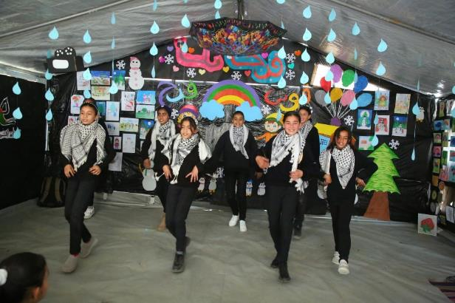
تنفيذ أنشطة دامجة تعزز الهوية والثقافة الفلسطينية: حيث تضمنت الأنشطة المنفذة الألعاب الشعبية، والتدريب وأداء الدبكة بمشاركة 7 فرق دبكة نفذت 13 عرضاً، والجلسات والبرامج التوعوية حيث تم عقد 41 ورشة ثقافية وتراثية، والمهرجانات والمعارض التراثية والثقافية حيث تم عقد مهرجان يوم التراث الفلسطيني ومعرض للأعمال الفنية والتراثية من إنتاج الأطفال، كذلك اشتملت على إحياء الأيام الوطنية والأنشطة الرمضانية لتعزيز ارتباط الأطفال بهويتهم وثقافتهم.
تنفيذ أنشطة ترفيه وتخفيف ضغوط للأطفال وأولياء رعايتهم: شمل ذلك تنفيذ أيام ترفيهية للأطفال عدد 53 يوماً ترفيهياً، وتنفيذ أنشطة ترفيهية للأطفال عدد 77 نشاطاً ترفيهياً.

تنفيذ أنشطة وتدخلات يقودها الأطفال: ضمن نهج الجمعية في تعزيز المهارات القيادية والاجتماعية لدى الأطفال تم تنفيذ عدد 13 مبادرة يقودها الأطفال بما يساهم في تقوية شخصية الأطفال وصقلها ومنح الأطفال الفرصة للتفاعل مع أقرانهم وتعزيز مهارات التواصل الفعال لديهم بشكل عملي، كما شارك الأطفال في عرض منتجاتهم وأعمالهم الفنية من خلال معرض فني جماهيري بعنوان يوم التراث الفلسطيني.

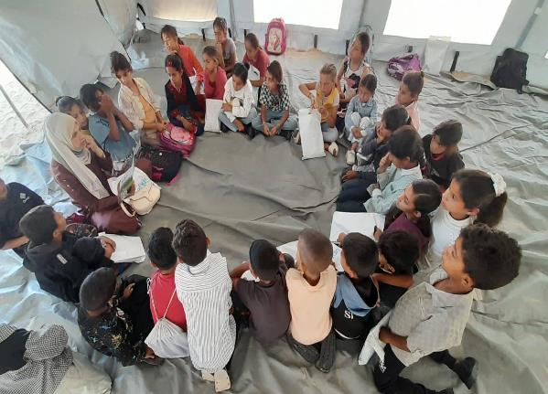
توفير دعم صحي ونفس اجتماعي دامج وإدارة الحالة للأطفال مع إيلاء اهتمام خاص للأطفال المنفصلين وغير المصحوبين:

تم تنفيذ جلسات الإسعافات النفسية الأولية لعدد 105 أطفال، وتنفيذ عدد 249 جلسة/حالة إرشاد فردي وجماعي (104 إرشاد فردي + 145 إرشاد جمعي)، والإحالة والتحويل حيث تمت إدارة الحالة لعدد 52 طفلاً، وتنفيذ الاستشارات والتوعية استفاد منها عدد 2236 طفلاً.

ثانياً : برنامج الشباب والمجتمع
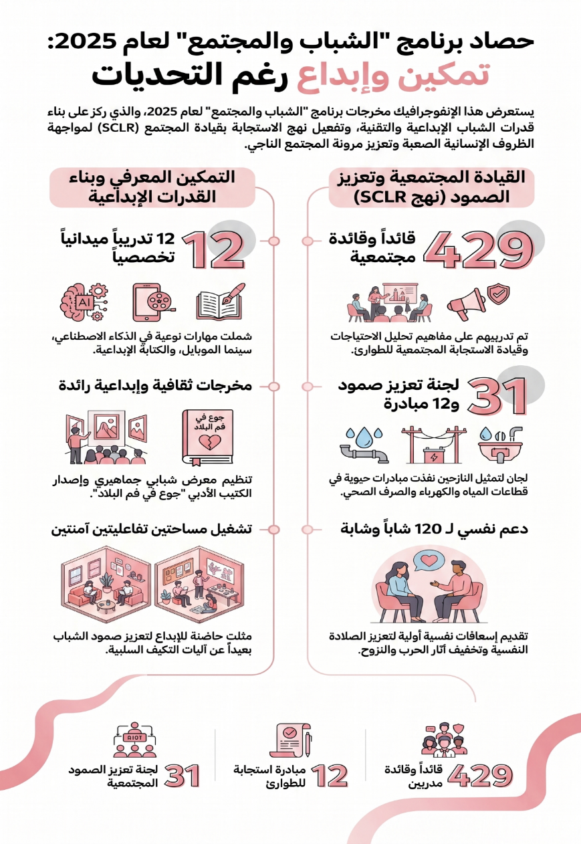
- بناء قدرات الشباب
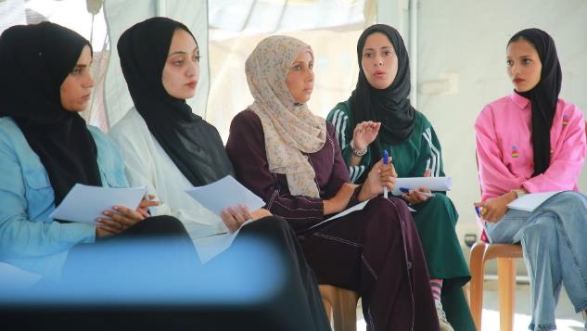
تقديم حزمة من بناء القدرات لتحسين مهارات الشباب عبر خبرات ومنهجيات مختلفة: حيث تم تنفيذ حزمة من أنشطة بناء القدرات للشباب عبر أنشطة وتدخلات برنامج الشباب وذلك من خلال مساحات تفاعلية آمنة للشباب عدد 2 ارتادها الشباب خلال عام 2025 في واحدة من اصعب الظروف الإنسانية التي يمكن تخيلها حيث اجتمعت الحرب مع المجاعة بدءاً من مايو 2025 حتى نوفمبر 2025، وقد مثلت هذه المساحات التفاعلية الآمنة متنفساً وحاضنة ابداعية للشباب لتعزيز صمودهم والتعبير عن أحلامهم ومخاوفهم وطموحاتهم، كذلك ساعدتهم على الابتعاد عن آليات التكيف السلبية التي انتشرت في حينه، حيث تضمنت هذه المساحات تنفيذ جلسات تذكيرية حول على طرق التدخل المختلفة مثل نهج SCLR، العمل التشاركي، التعلم التحرري، توظيف الأدوات الابداعية في التعبير عن قضايا الشباب، بالإضافة لبناء القدرات في مواضيع تم تحديدها من خلال الشباب بناء على اللقاءات والنقاشات التشاورية مع الشباب المستهدفين بما يشمل الذكاء الاصطناعي، سينما الموبايل، الفن التشكيلي والكتابة الإبداعية، وتكللت بمخرجات عملية تمثلت بمعرض شبابي ابداعي جماهيري شارك فيه نخبة من الشباب المثقف والمبدع، حيث تم فيه عرض الانتاجات الشبابية، كذلك بإنتاج أدبي تمثل في كتيب "جوع في فم البلاد" والذي تم نشره عبر الانترنت ومشاركته مع المهتمين/ات، يمكن الاطلاع على قصة نجاح هذه التدخلات عبر الرابط.
كما تضمن ذلك أنشطة بناء القدرات عبر التدريب الميداني البالغ عددها 12 تدريباً وورشة تخصصية، والتي هدفت إلى إكساب الشباب مهارات ومعارف وخبرات بشكل مقصود من خلال المؤسسة في إطار تحسين مستوى المعرفة لدى الشباب/ات في القضايا المجتمعية، وذلك عبر استخدام الأدوات المجتمعية المساندة خارج بيئة التعلم المؤسسي، وأنشطة المعايشة الميدانية والاندماج والتفاعل والتعرف عن قرب على القضايا التي يؤمن بها الشباب داخل المؤسسات الرسمية وغير الرسمية، من أجل فهمها بشكل تفصيلي سواء بشكل مقصود أو غير مقصود، وتعزيز الدعم المهاراتي أثناء العمل وفي الميدان.
تنفيذ مبادرات يقودها الشباب والمجتمع للاستجابة ومعالجة الفجوات ذات الأولوية: حيث اعتمدت جمعية الثقافة والفكر الحر نهج الاستجابة للطوارئ بقيادة المجتمع الناجي (SCLR) من أجل تنفيذ المبادرات المستجيبة لحاجة المجتمع والشباب، بحيث يتولى المجتمع ملكية وقيادة المبادرات بشكل كامل مع تسهيل ودعم من الجمعية لضمان التمكين الكامل للمجتمع وملكيته لهذه التدخلات. توسعت الجمعية في تبني نهج سكلر بشكل ناجح وفعال، حيث ترجمت ذلك من خلال الإشراف على تشكيل لجان تعزيز صمود مجتمعية عدد 31 لجنة بصفتها هياكل مجتمعية تمثل المجتمع الناجي في المخيمات ومواقع النزوح، وتدريبها وتمكينها من قيادة المبادرات التي تلبي احتياجات المخيمات والأحياء المنبثقة عنها، حيث تم تنفيذ مبادرات عدد 12 مبادرة مجتمعية.
وجاءت هذه المبادرات لتلبية احتياجات غاية في الأهمية للنازحين/ات بما يشمل توفير الاحتياجات الأساسية من مصادر المياه والكهرباء والصرف الصحي والمستلزمات الحياتية، كما تم بناء قدرات ما لا يقل عن 429 قائداً/ة مجتمعياً ضمن لجان تعزيز الصمود والمؤسسات والشبكات المجتمعية المختلفة على مفاهيم ونهج الاستجابة بقيادة المجتمع، بما عزز قدرتهم على تحليل الاحتياجات وتصميم وتنفيذ المبادرات المجتمعية.
كما تم تعزيز تمكين لجان تعزيز الصمود واستثمارها في تحسين الوصول إلى المناطق الأكثر احتياجاً عبر عملية توزيع المساعدات الإنسانية التي نفذتها الجمعية خلال عام 2025، بما يضمن الوصول السريع والفعال للفئات المستهدفة الأكثر هشاشة بشكل منظم ومهيكل.
تقديم فرص للناس لإعادة الانخراط في تدخلات التعلم التحرري: حيث وفرت الجمعية مساحات تعلم وتفاعل مفتوحة للشباب واليافعين والمهتمين بالقضايا المجتمعية والثقافية من خلال عدد 2 مساحات تفاعلية آمنة للشباب، وذلك بغض النظر عن امتلاكهم أو عدم امتلاكهم مؤهلات أكاديمية، من خلال الصالونات الأدبية، والمساحات التفاعلية الآمنة، والنقاشات الشبابية، والفنون التشكيلية، والحوارات المجتمعية، بما أتاح فرصاً لإنتاج المعرفة وتبادل الخبرات والتعلم الجماعي، وأسهم في تطوير مبادرات وأفكار مجتمعية نابعة من الواقع المحلي.
تقديم الدعم النفسي الاجتماعي للشباب: بما في ذلك الإسعافات النفسية الأولية، والدعم الفردي والجماعي، وأنشطة التخفيف من الضغوط والأنشطة الترفيهية والتفاعلية، حيث تم استهداف ما لا يقل عن 120 شاباً وشابة بشكل مباشر ضمن هذه الأنشطة، وذلك لتعزيز الصلادة النفسية والتخفيف من الآثار النفسية السلبية الناجمة عن الحرب والنزوح والمجاعة والظروف الإنسانية الصعبة التي يمر بها قطاع غزة.

ثالثاً: برنامج الصحة والمرأة
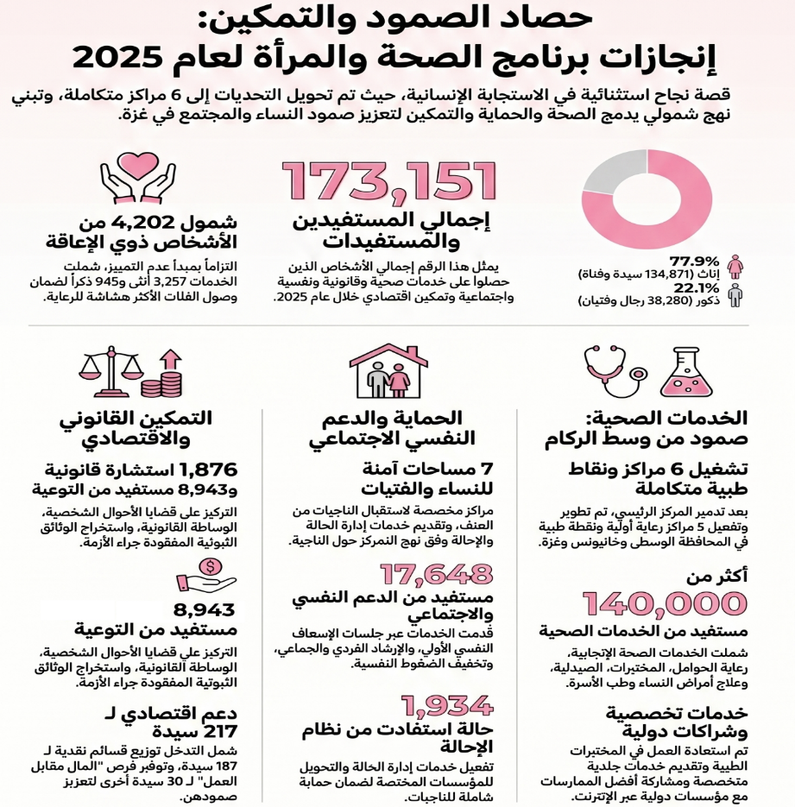
بلغ إجمالي المستفيدين/ات من خلال تدخلات الصحة والمرأة خلال عام 2025 ما مجموعه 173,151 مستفيد/ة من مختلف الخدمات الصحية والقانونية والنفسية والاجتماعية وخدمات الحماية والتمكين الاقتصادي. ووفقاً للتوزيع العام للمستفيدين/ات من خدمات البرنامج، فقد بلغ عدد المستفيدات من الإناث نحو 134,871 مستفيد/ة (77.9%)، مقابل 38,280 مستفيد/ة من الذكور (22.1%). كما شملت الخدمات 4,202 من الأشخاص ذوي الإعاقة، بواقع 3,257 من الإناث ذوات الإعاقة و945 من الذكور ذوي الإعاقة، الأمر الذي يعكس التزام الجمعية بضمان وصول الخدمات للفئات الأكثر هشاشة وتعزيز مبادئ الشمول وعدم التمييز في جميع تدخلاتها، حيث جاءت الخدمات مٌصنفة حسب الآتي:
- تقديم خدمات متعددة القطاعات للنساء والفتيات بإعاقة ودون إعاقة
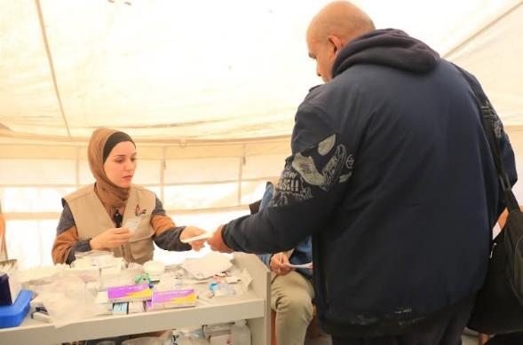
توفير خدمات صحة عامة وصحة جنسية وانجابية شاملة عبر 6 مراكز ونقاط طبية منتشرة عبر محافظات قطاع غزة لأكثر من 140 الف مستفيد/ة: منذ عام 1995 تعمل الجمعية في مجال تقديم الخدمات الصحية وذلك من خلال مركز صحة المرأة الكائن في مخيم البريج، ولكن للأسف خلال عام 2024 تعرض مركز صحة المرأة للتدمير الكلي وفقدان كافة محتوياته من أجهزة ومعدات بفعل الحرب، إلا ان التزام الجمعية بتلبية احتياج المجتمع جراء انهيار القطاع الصحي وبفعل العمل الجاد وإصرار فريق العمل وبدعم الشركاء تمكنت من توسيع تداخلاتها الصحية وتعزيز استدامتها خلال عام 2025، وذلك عبر تطوير النقاط الطبية الخاصة بها التي اطلقتها خلال عام 2024 وتحويلها لمراكز رعاية صحية أولية عدد 5 مراكز رعاية صحية أولية مُرخصة وعدد 1 نقطة طبية، حيث يتم تقديم الخدمات الصحية عبر 3 مراكز صحية متكاملة للجمعية في المحافظة الوسطى (مركز ابومدين الصحي، مركز البركة الصحي، مركز النصيرات الصحي)، و2 مراكز صحية في محافظة خانيونس ( مركز صحة المرأة – مواصي خانيونس ومركز المجايدة الصحي)، ونقطة غزة الطبية. حيث بلغ اجمالي المستفيدين/ات من خدمات المراكز الصحية الستة التابعة للجمعية خلال عام 2025 أكثر من 140 الف مستفيد/ة، يتم عبر هذه المراكز الطبية تقديم خدمات الصحة العامة وخدمات الصحة الجنسية والإنجابية بما يشمل خدمات الصيدلية، خدمات الغيار على الجروح، خدمات الطب العام، خدمات تنظيم الأسرة، خدمات فحص الثدي، خدمات التثقيف الصحي، خدمات التصوير التلفزيوني، رعاية ما قبل الحمل، رعاية الحوامل، رعاية ما بعد الولادة، علاج أمراض النساء، خدمة الفتيات المراهقات، خدمات الإحالة، خدمات المختبر حيث تمكنت الجمعية من إعادة تأهيل مختبر طبي ضمن مركز صحة المرأة في مواصي خانيونس ضمن الاستثمار الفعال للموارد المتاحة في السوق المحلي. كذلك عملت الجمعية ومع الشركاء على تقديم خدمات طبية متخصصة مثل خدمات طب الجلدية وخدمات طب الاسرة والطب الموسمي ضمن 3 من مراكزها الصحية المنتشرة عبر محافظات قطاع غزة، لم تكتفي الجمعية بذلك بل عملت على مشاركة تجربتها في تحقيق النجاح في تقديم الخدمات الصحية على المستوى المجتمعي والتدخلات الأولية مع عدد من المؤسسات الدولية والمحلية عبر لقاءات عبر الانترنت، وذلك من باب مشاركة أفضل الممارسات والخبرات وتبادل التجارب مع المؤسسات ذات العلاقة، تعرف أكثر على المراكز الصحية من خلال هذا المقطع المرئي.
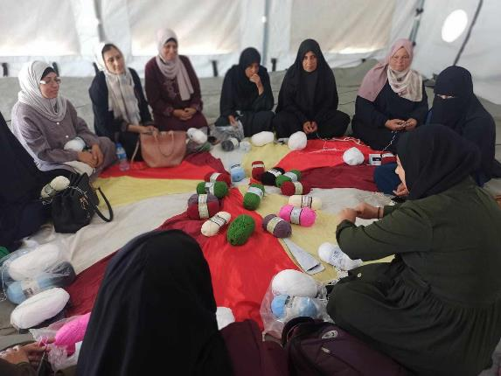
إنشاء مساحات آمنة لتشجيع الرضاعة الطبيعية ولحماية النساء والفتيات من العنف المبني للنوع الاجتماعي عدد 7: حيث تدير الجمعية 7 مساحات آمنة للسيدات والفتيات عبر محافظات قطاع غزة يتم خلالها استقبال النساء والفتيات الناجيات من العنف المبني على النوع الاجتماعي، وتقديم الخدمات لهن كذلك إحالاتهن إلى الأنشطة متعددة القطاعات المرتبطة بمقرات الجمعية ونقاطها الطبية، كما يتم تنفيذ أنشطة تبادل خبرات ومهارات تقودها سيدات وفتيات ناجيات من العنف المبني على النوع الاجتماعي في المساحات الآمنة السبعة التابعة للجمعية لتعزيز صمودهن، حيث تعتمد الجمعية على نهج التمركز حول الناجية والذي يهدف الى التدرج في تقديم الخدمات للناجيات بشكل تدريجي بدء من خدمات الدعم النفسي والاجتماعي وإدارة الحالة، الخدمات القانونية، الصحية، خدمات الدعم النقدي الطارئ للوصول لخدمة التمكين الاقتصادي في المرحلة النهائية لتصبح السيدة تمتلك التمكين الكامل وقادرة على إدارة حياتها بكرامة.
التمكين الاقتصادي للناجيات من العنف الجنسي والعنف القائم على النوع الاجتماعي: يُعتبر التمكين الاقتصادي أحد التدخلات الرئيسية لبرنامج المرأة والصحة في الجمعية، وبسبب وضع الطوارئ تركزت أنشطة التمكين الاقتصادي على تعزيز صمود النساء من خلال توزيع قسائم متعددة الأغراض استفادت منها 187 سيدة، إضافة إلى تدخلات المال مقابل العمل التي استفادت منها 30 سيدة. وقد أسهمت هذه التدخلات في تمكين النساء من تلبية احتياجاتهن الأساسية والتخفيف من الآثار الاقتصادية للأزمة. كما تخطط الجمعية لتفعيل خدمات التمكين الاقتصادي بشكلها الأوسع في مرحلة التعافي بما يشمل تطوير سبل العيش وتعزيز الاستقلال الاقتصادي للنساء.
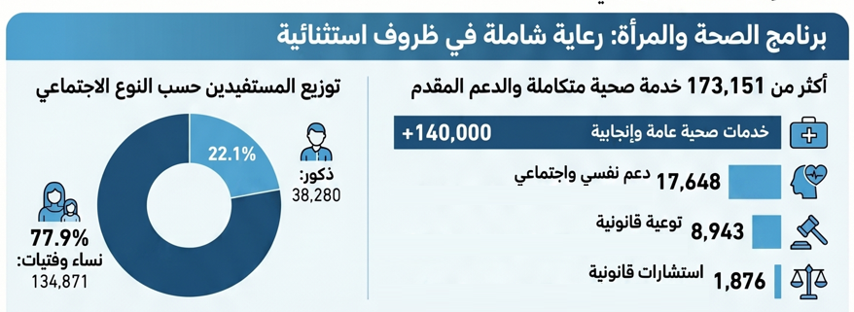
- تقديم خدمات متعددة القطاعات مشتركة (للنساء، الفتيات، الرجال، والأولاد)
تنفيذ أنشطة توعوية للنساء والفتيات والرجال والأطفال وأعضاء المجتمع حول القضايا التي تهم النساء والفتيات: حيث تم ذلك من خلال جلسات توعوية نُفذت بنوعين: 1) مجموعة من الجلسات التوعوية المتسلسلة لنفس المجموعة وبمواضيع مختلفة، وعادة ما تناولت موضوعات الصحة النفسية، وإدارة الضغوط النفسية، والرعاية الذاتية، والتكيف مع الظروف الطارئة، والعنف المبني على النوع الاجتماعي. 2) جلسات توعوية لمرة واحدة استهدفت مجموعات مختلفة وتناولت موضوعات مرتبطة بالصحة النفسية أو الصحة الجنسية والإنجابية أو الحماية وفقاً للاحتياجات المحددة للفئات المستهدفة. كما تم تنفيذ 102 جلسة توعية متخصصة حول الحماية من الاستغلال والانتهاك الجنسي (PSEA) في المساحات الآمنة ومراكز الإيواء ومخيمات النزوح.
في كلا النوعين مدة اللقاء لا تتجاوز 90 دقيقة تشمل بروتوكول الجلسات التوعوية ( التعريف بالمؤسسة والخدمات، التعريف بالمشروع والأنشطة، التعريف لنظام الشكاوى والحماية والمؤسسة ، موضوع اللقاء، ختام وطرح نقاشات، استقبال استشارات فردية).
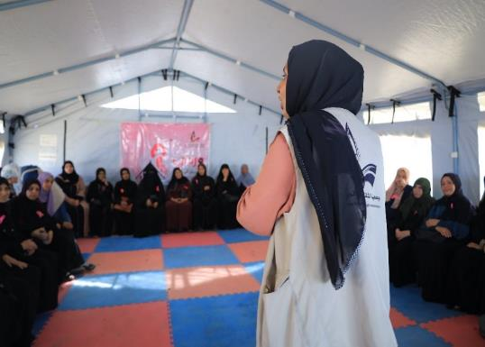
كما تم التوعية بمواضيع الصحة الإنجابية والجنسية والتي تشمل: التغيرات الفسيولوجيا في سن المراهقة، العقم، التربية الجنسية للأطفال، الزواج المبكر، الرضاعة الطبيعية، التحرش والاعتداء الجنسي، الكبد الوبائي، النظافة للشخصية، سرطان (الثدي. الرحم. البروستاتا)، العنف المبني على النوع الاجتماعي، تنظيم الاسرة، الامراض المنقولة جنسيا. بينما مواضيع الصحة النفسية تشمل: الاكتئاب، الصحة النفسية، إدارة الضغوط النفسية ، الرعاية الذاتية ،إدارة الوقت، تقدير الذات، ومواضيع الحماية تشمل: العنف، العنف المبنى على النوع الاجتماعي، التحرش، الحماية من الابتزاز والاستغلال الجنسي – العلاقات الاسرية- الابوة الإيجابية -مهارات الاتصال والتواصل- طرق حل المشاكل -إدارة المال - فترة المراهق. ومواضيع التوعية بالجانب القانوني تشمل: الطلاق ، حضانة الأطفال، الحقوق الزوجية -الميراث-حقوق الزوجة/الارملة /المطلقة -قانون الاحوال الشخصية
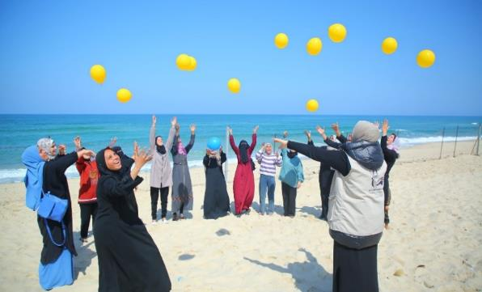
تقديم الخدمات القانونية للسيدات والفتيات: حيث تم تقديم الاستشارات القانونية لعدد 1,876 سيدة وفتاة ومستفيد/ة، وخدمات الوساطة القانونية لعدد 576 مستفيد/ة، ودعم استخراج الوثائق والأوراق القانونية والثبوتية لعدد 616 مستفيد/ة. كما تم تنفيذ جلسات توعية قانونية استهدفت النساء والفتيات والرجال والفتيان بهدف تعزيز المعرفة بالحقوق القانونية وقضايا الأحوال الشخصية وآليات الوصول إلى الحقوق والخدمات القانونية حضرها 8,943 مستفيد/ة. وبما أن المحاكم المحلية لا تعمل بشكل كامل في ظل حالة الطوارئ الحالية، فقد تركزت التدخلات القانونية على الاستشارات والتوعية والوساطة واستخراج الوثائق، على أن يتم التوسع في خدمات التمثيل القانوني واستئناف العمل بها بشكل أكبر خلال مرحلة التعافي وما بعد التعافي بالتزامن مع استئناف عمل المحاكم المحلية.
تقديم الأنشطة الترفيهية وتخفيف الضغوط للنساء والفتيات والرجال والفتيان: حيث تم تنفيذ أنشطة ترفيهية شملت أياماً مفتوحة ولقاءات ترفيهية وأنشطة مجتمعية هدفت إلى التخفيف من الضغوط النفسية وتعزيز التماسك المجتمعي والهوية الفلسطينية، واستفاد منها 1,627 مستفيد/ة من النساء والفتيات والرجال والفتيان.

توفير خدمات العنف القائم على النوع الاجتماعي والصحة العقلية والدعم النفسي الاجتماعي للنساء والفتيات والرجال والأطفال: حيث تم تقديم خدمة إدارة الحالة والتحويل والإحالة لعدد 1,934 مستفيد/ة، كما تم تقديم خدمات الدعم النفسي والاجتماعي بما يشمل جلسات الإسعاف النفسي الأولي، والجلسات الفردية، والجلسات الجماعية، وجلسات التوعية النفسية والإرشاد الجماعي لعدد 17,648 مستفيد/ة.
كذلك تم تقديم خدمات اجتماعية متنوعة شملت الزيارات المنزلية، والإرشاد الأسري، والإرشاد الزواجي، والخط الساخن لعدد 527 مستفيد/ة، بالإضافة إلى تقديم مساعدات نقدية غير مشروطة لعدد 187 سيدة بهدف تعزيز الحماية وتلبية الاحتياجات الأساسية الأكثر إلحاحاً.
الهدف الاستراتيجي 3: اعلاء أصوات صانعي التغيير المجتمعي في تدخلات التأثير التي يقودها المجتمع، وضمان سماعهم وتمثيل القضايا التي تخصهم بشكل فعال
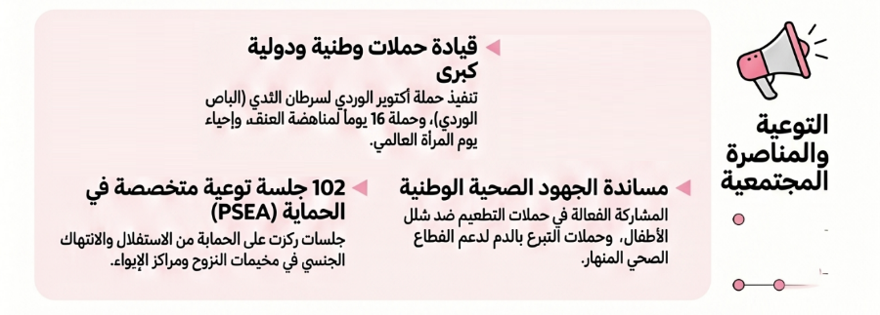
واصلت الجمعية خلال عام 2025 تعزيز نهج المشاركة المجتمعية والتأثير القائم على الحقوق من خلال توفير مساحات آمنة وفاعلة للأطفال والشباب والنساء للتعبير عن أولوياتهم واحتياجاتهم والمشاركة في الحوار المجتمعي وصناعة التغيير. وقد شمل ذلك تنفيذ سلسلة من جلسات الحوار والمساءلة واللقاءات التشاورية والأنشطة التفاعلية التي أتاحت للفئات المستهدفة إيصال أصواتها ومناقشة القضايا التي تؤثر على حياتها اليومية، بما ساهم في تعزيز دورها كشريك فاعل في الاستجابة الإنسانية والتعافي المجتمعي.
كما قادت الجمعية ونفذت مجموعة من المبادرات والحملات المجتمعية الهادفة إلى رفع الوعي والتأثير الإيجابي على مستوى المجتمع المحلي، كان أبرزها حملة الـ16 يوماً لمناهضة العنف المبني على النوع الاجتماعي، والتي تضمنت أنشطة توعوية ومجتمعية سلطت الضوء على حقوق النساء والفتيات وأهمية الحماية من العنف وتعزيز الوصول إلى الخدمات. كما تم إحياء يوم المرأة العالمي من خلال فعاليات مجتمعية احتفت بصمود المرأة الفلسطينية ودورها المحوري في مواجهة الأزمات والمساهمة في تعزيز التماسك المجتمعي وفي إطار جهودها لتعزيز الوعي الصحي والوقاية المجتمعية، نفذت الجمعية حملة أكتوبر الوردي على نطاق واسع، حيث شملت تنظيم محاضرات توعوية في المخيمات ومواقع النزوح حول أهمية الكشف المبكر عن سرطان الثدي، وإطلاق الباص الوردي للوصول إلى النساء في المناطق المختلفة، وتنظيم لقاءات دعم نفسي واجتماعي واحتفالية خاصة بمريضات وناجيات سرطان الثدي تقديراً لصمودهن ودعماً لرحلة تعافيهن. كما شاركت الجمعية بالتعاون مع وزارة الصحة والشركاء في دعم حملة تطعيم الأطفال ضد شلل الأطفال من خلال التوعية المجتمعية والمساندة الميدانية، إضافة إلى المساهمة في تنفيذ حملة للتبرع بالدم دعماً للقطاع الصحي وتعزيزاً لقيم التكافل والمسؤولية المجتمعية.
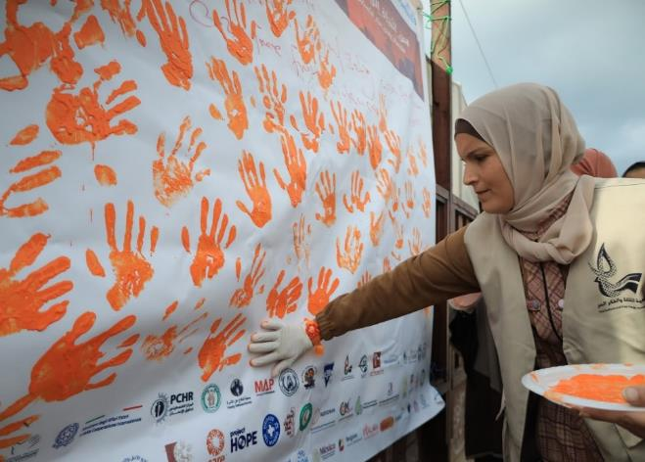
وعلى صعيد التأثير والمناصرة، واصلت الجمعية مشاركتها الفاعلة في الشبكات والتحالفات والائتلافات الوطنية والدولية، وساهمت في نقل أصوات النساء والأطفال والشباب إلى مختلف المنصات والجهات ذات العلاقة، كما دعمت جهود شبكة وصال والمؤسسات النسوية القاعدية ولجان تعزيز الصمود المجتمعي من خلال اللقاءات وورش العمل وأنشطة التنسيق والتشبيك، بما عزز المشاركة المجتمعية وساهم في إيصال أولويات واحتياجات الفئات الأكثر تهميشاً إلى أصحاب المصلحة وصناع القرار على المستويات المحلية والدولية.

الطوارئ والاستجابة الإنسانية
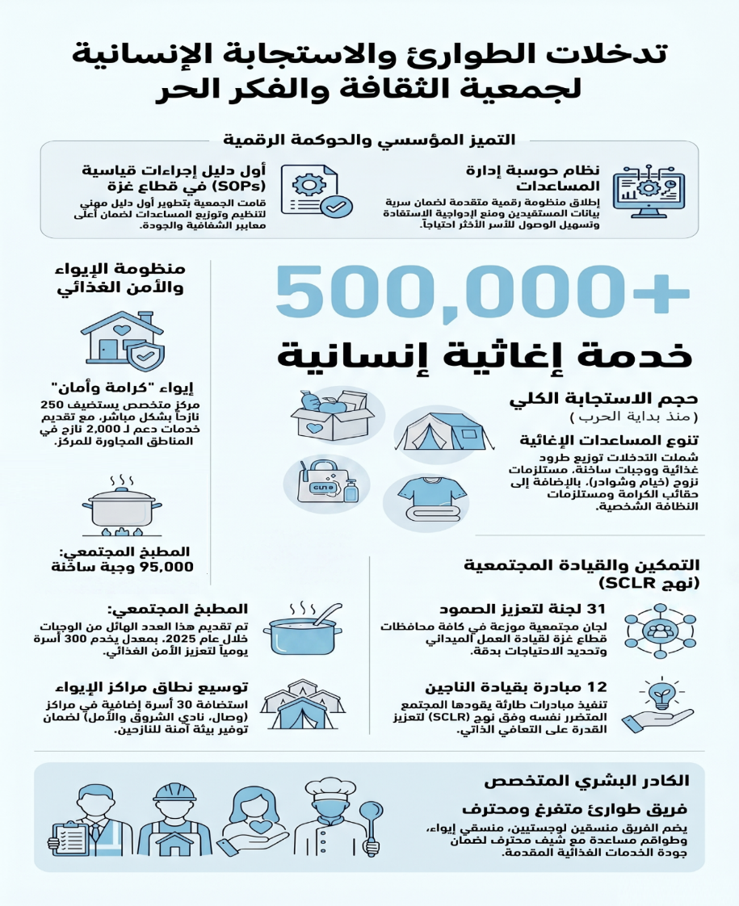
- عملت الجمعية على تطوير دليل اجراءات قياسية لتوزيع المساعدات الإنسانية بشقيها العيني والنقدي يعتبر الأول في قطاع غزة، حيث جرى تدريب كافة الطواقم عليه بالإضافة لتدريب عدد من المؤسسات المحلية والدولية على الدليل.
- عملت الجمعية على تطوير منظومة حاسوبية لإدارة المساعدات الإنسانية مع مراعاة الموثوقية والسرية حيث يهدف النظام المحوسب الى تعزيز الكفاءة التشغيلية لعملية توزيع المساعدات الإنسانية بالإضافة لفلترة البيانات والتأكد من عدم وجود ازدواجية في الاستفادة من المساعدات الإنسانية.
- منذ اندلاع الحرب عام 2023 نجحت الجمعية في تقديم أكثر من 500 الف خدمة إنسانية إغاثية تنوعت ما بين طرود غذائية ووجبات ساخنة، وطرود غير غذائية مثل مستلزمات النزوح من خيام وشوادر، أدوات مطبخ، فراش، حقائب كرامة، مستلزمات نظافة وطرود ملابس للأطفال والسيدات والرجال، بالإضافة لطرود مُخصصة حسب الاحتياج، حيث عملت هذه الطرود كطوق نجاة وكتدخلات مُنقذة للحياة للعديد من الاسر الأكثر هشاشة خصوصاً مع اشتداد المجاعة وتوسع أوامر الإخلاء القسري خلال عام 2025، جاء توزيع هذه الطرود كأنشطة موجهة ضمن المشاريع التي تنفذها المؤسسة، او كتدخل مستقل عبر المساعدات الإنسانية الواردة من شركاء الجمعية من المؤسسات الأممية والمؤسسات الدولية والمحلية.
- من خلال إيواء كرامة وأمان تقدم الجمعية خدمات الايواء لعدد 250 نازح/ة داخلياً، حيث تشرف الجمعية على إدارة الايواء وصيانته وترميمه بشكل مستمر، بالإضافة لتقديم خدمات صحية وتعليمية وحماية ومساعدات إنسانية مستمرة لكافة النازحين/ات داخل الايواء، بالإضافة لتقديم الخدمات لأكثر من 2000 من النازحين/ات في الإيواءات المجاورة لإيواء كرامة وامان في مواصي خانيونس، تعرف أكثر على الإيواء من خلال هذا المقطع المرئي.
- منذ عام 2024 تدير الجمعية المطبخ المجتمعي في مواصي خانيونس والذي يقدم خدمة الوجبات الساخنة بشكل شبه يومي لأكثر من 300 أسرة نازحة يومياً، حيث بلغ إجمالي الوجبات الساخنة المُقدمة خلال عام 2025 ما يقارب 95,000 وجبة، تساعد في تعزيز الأمن الغذائي وتحسين الوضع الصحي للنازحين، خصوصاً في ظل تفاقم ظروف المجاعة خلال عام 2025.
- تستضيف الجمعية حوالي 30 اسرة نازحة ضمن مركز شبكة وصال ونادي الشروق والأمل في محافظة خانيونس.
- عملت الجمعية على تنفيذ مبادرات عدد 12 في المخيمات ومواقع النزوح حيث هدفت هذه المبادرات لتوفير الاحتياجات الأساسية ذات الأولوية الطارئة بناء على تحديد المجتمعات النازحة في المخيمات ومواقع النزوح وذلك ضمن نهج الاستجابة للطوارئ بقيادة المجتمع الناجي (SCLR (، حيث ساهمت لجان تعزيز الصمود المجتمعي المُشكلة بناء على نهج سكلر في تنفيذ هذه المبادرات، ويأتي ذلك ضمن تعزيز الاستجابة للاحتياجات الطارئة في مخيمات النزوح.
- عملت الجمعية على توزيع جزء كبير من المساعدات والطرود الإنسانية عبر الوصول للعديد من المخيمات ومواقع النزوح بمساعدة لجان تعزيز الصمود المجتمعي والبالغ عددها 31 والتي قامت الجمعية بتشكليها وذلك عبر كافة محافظات قطاع غزة، حيث تساعد هذه اللجان في الوصول السريع وتعزيز ملكية المجتمعات الناجية للنشاط.
- ضمن تعزيز استجابة الجمعية للاستجابة للطوارئ عملت الجمعية على توظف طاقم متخصص ومؤهل يساعد في تنفيذ التدخلات الإنسانية الطارئة حيث يضم هذا الطاقم منسق لوجستي ومنسقة للإيواء وشيف محترف، بالإضافة لمساعدين شيف وعمال مطبخ وعمال نظافة وحراس، تساعد هذه الطواقم المتخصصة المتفرغة على ضمان نجاح التدخلات الإنسانية وفعالياتها.

التطور المؤسسي والحوكمة

في ظل استمرار الحرب على قطاع غزة للعام الثالث على التوالي وما رافقها من تدهور إنساني غير مسبوق خلال الأعوام 2023 و2024 و2025، واصلت جمعية الثقافة والفكر الحر جهودها لتعزيز جاهزيتها المؤسسية وتطوير أنظمتها الداخلية بما يضمن استجابة إنسانية أكثر كفاءة ومرونة وقدرة على الوصول إلى الفئات الأكثر تضررًا. وقد استندت هذه الجهود إلى التوجهات الاستراتيجية للجمعية للأعوام 2023–2026، والتي أولت أهمية خاصة لتعزيز الحوكمة المؤسسية وإدارة الطوارئ والتحول الرقمي.

وخلال عام 2025، شهدت الجمعية تقدمًا ملحوظًا في تطوير الأطر التنظيمية والتشغيلية الداعمة للعمل الإنساني، حيث تم إعداد واعتماد دليل إجرائي متكامل لتوزيع المساعدات الإنسانية يهدف إلى توحيد الإجراءات وتعزيز مبادئ الشفافية والمساءلة وضمان وصول المساعدات إلى المستفيدين وفق معايير واضحة وعادلة. كما شرعت الجمعية في تطوير وتحديث مجموعة من السياسات والأنظمة الداخلية الحيوية، بما يشمل سياسات الحماية والصون، وسياسة التوقيع الإلكتروني، وآليات الشكاوى والتغذية الراجعة، بما يعزز بيئة عمل آمنة ويضمن حماية المستفيدين والعاملين ويرفع من جودة الخدمات المقدمة، بالإضافة لتطوير خطة طوارئ كاملة للجمعية.

وفي إطار التحول الرقمي وتعزيز كفاءة إدارة العمليات الإنسانية، طورت الجمعية نظامًا إلكترونيًا متخصصًا لإدارة المساعدات الإنسانية الطارئة، يساهم في إدارة دورة المساعدة الإنسانية بشكل متكامل بدءًا من تسجيل المستفيدين والتحقق من البيانات، مرورًا بإدارة التوزيعات وتتبع المساعدات، وصولًا إلى إعداد التقارير وتحليل البيانات. كما تم تعزيز استخدام نظام إدارة المعلومات المؤسسي (MIS) ليشمل إدارة المشاريع والتقارير والمشتريات والموارد البشرية، الأمر الذي أسهم في تحسين كفاءة العمليات التشغيلية، وتسريع تدفق المعلومات، ودعم اتخاذ القرارات المبنية على البيانات في بيئة عمل تتسم بسرعة التغير وتعقيد الاحتياجات الإنسانية.

كما أولت الجمعية اهتمامًا خاصًا بتعزيز جودة الخدمات وتوحيد الممارسات المهنية عبر مختلف نقاط ومراكز تقديم الخدمات، حيث بدأت خلال عام 2025 عملية مراجعة وتوحيد النماذج والأدوات الفنية المستخدمة في الخدمات الطبية وخدمات الدعم النفسي والاجتماعي وإدارة الحالة. ويهدف هذا التوجه إلى تعزيز التكامل بين القطاعات المختلفة، وتوحيد منهجيات العمل والتوثيق، وتحسين آليات المتابعة والإحالة، بما يضمن تقديم خدمات أكثر جودة وفعالية واستجابة لاحتياجات المستفيدين. كما يسهم هذا التطوير في تعزيز إدارة المعلومات والبيانات، ورفع مستوى المساءلة المهنية، وضمان تطبيق معايير موحدة في جميع مواقع التدخل التابعة للجمعية، الأمر الذي ينعكس إيجابًا على جودة الخدمات المقدمة وتجربة المستفيدين وفعالية الاستجابة الإنسانية بشكل عام.

تعبئة الموارد ومصادر التمويل
واصلت جمعية الثقافة والفكر الحر خلال عام 2025 تعزيز جهودها في حشد التمويل وتعبئة الموارد لضمان استمرارية برامجها الإنسانية والتنموية وتوسيع نطاق استجابتها للاحتياجات المتزايدة في قطاع غزة، حيث تتعاون الجمعية مع أكثر من 25 ممول اممي ودولي مع استقطاب ممولين جدد بشكل دوري، تعتمد الجمعية في تمويل برامجها ومشاريعها على التمويل المؤسسي، التمويل القائم على المشاريع والشراكات الاستراتيجية المتنوعة مع وكالات الأمم المتحدة ، والمؤسسات التنموية الحكومية الدولية )بما يشمل, JICA (AFD,GIZ، والاتحاد الأوروبي، والمؤسسات الدولية غير الحكومية (INGOs)، والصناديق الإنسانية المتخصصة، إضافة إلى عدد من المؤسسات الداعمة لمبادرات التنمية وحقوق الإنسان والعمل الإنساني. وقد أسهم هذا التنوع في مصادر التمويل في تعزيز الاستقرار المؤسسي للجمعية وتقليل المخاطر المرتبطة بالاعتماد على مصدر تمويل واحد، بما يدعم استدامة التدخلات واستمرارية الخدمات المقدمة للفئات المستهدفة.
وخلال عام 2025، واصلت الجمعية توسيع شبكة علاقاتها وشراكاتها التمويلية على المستويين المحلي والدولي، من خلال تطوير علاقات قائمة مع شركاء استراتيجيين واستكشاف فرص تعاون جديدة مع جهات مانحة ومؤسسات داعمة للعمل الإنساني والتنموي. كما عززت حضورها في المنصات الإنسانية والتنسيقية المختلفة، الأمر الذي ساهم في زيادة فرص الوصول إلى التمويل، وتطوير مبادرات وبرامج تستجيب للاحتياجات المتغيرة للمجتمعات المتضررة.

العضويات والشراكات الاستراتيجية والتنسيق الإنساني
واصلت جمعية الثقافة والفكر الحر خلال عام 2025 تعزيز دورها كفاعل رئيسي في منظومة العمل الإنساني والمجتمع المدني الفلسطيني، من خلال مشاركتها الفاعلة في الكلسترات الإنسانية والشبكات والتحالفات المحلية والإقليمية والدولية، بما أسهم في تعزيز التنسيق بين مختلف أصحاب المصلحة، وتطوير جودة الاستجابة الإنسانية، وتعزيز حضور المنظمات الوطنية الفلسطينية في منصات صنع القرار الإنساني.
وتتمتع الجمعية بعضوية فاعلة في عدد من الكلسترات ومجموعات العمل الإنسانية التابعة للأمم المتحدة، بما يشمل كلستر الحماية، مجموعة عمل العنف المبني على النوع الاجتماعي، كلستر الصحة، كلستر الصحة الجنسية والإنجابية، مجموعة عمل حماية الطفل، مجموعة عمل المساعدات النقدية، مجموعة عمل الصحة النفسية والدعم النفسي والاجتماعي، كلستر التعليم، ومجموعات العمل المعنية بالإيواء وإدارة مواقع النزوح والحماية من الاستغلال والانتهاك الجنسي. ومن خلال هذه العضويات، واصلت الجمعية المشاركة المنتظمة في الاجتماعات التنسيقية والفنية، وتبادل المعلومات والتحليلات الميدانية، والمساهمة في تحديد الأولويات الإنسانية، وعرض التحديات والاحتياجات الناشئة، بما يدعم تحسين فعالية الاستجابة الإنسانية وتكاملها على مستوى قطاع غزة.
وخلال عام 2025، حققت الجمعية إنجازًا نوعيًا بحصولها على عضوية كلستر الحماية الدولي، لتكون من أوائل المؤسسات الأهلية الفلسطينية المشاركة بشكل مباشر في هذه المنصة الدولية، الأمر الذي عزز من قدرة الجمعية على إيصال صوت المجتمعات المتضررة إلى المستويات الدولية، والمساهمة في النقاشات والسياسات الإنسانية ذات الصلة بالحماية وحقوق الإنسان.
كما لعبت الجمعية دورًا متقدمًا في تعزيز أجندة التوطين (Localization) داخل العمل الإنساني، من خلال المناصرة المستمرة لزيادة مشاركة المؤسسات الوطنية والمحلية في قيادة الاستجابة الإنسانية، وتعزيز وصولها إلى الموارد وفرص التمويل وبناء القدرات، بما يضمن استجابة أكثر استدامة وقربًا من احتياجات المجتمعات المتضررة. وقد استثمرت الجمعية عضويتها في الشبكات والتحالفات المختلفة للدفاع عن دور منظمات المجتمع المدني الفلسطينية كشريك أساسي في تصميم وتنفيذ وتقييم التدخلات الإنسانية والتنموية.
وتقود الجمعية شبكة وصال، التي بادرت إلى تأسيسها عام 2006، والتي تضم أكثر من 40 مؤسسة أهلية وقاعدية ومؤسسة نسوية ولجان استجابة مجتمعية في قطاع غزة. حيث بدأت الجمعية في خطوات عملية لاعادة تفعيل الشبكة وتعافيها بعد ما لحق بها من اضرار منذ اندلاع الحرب، حيث تهدف الشبكة الى تعزيز الحقوق والحماية وتمكين النساء والأشخاص ذوي الإعاقة ودعم قدرات مؤسسات المجتمع المدني، إلى جانب توسيع الوصول إلى الفئات والمناطق الأقل وصولًا للخدمات الإنسانية. كما تساهم الجمعية من خلال الشبكة في تعزيز العمل الجماعي وتبادل الخبرات والمعرفة وبناء قدرات المؤسسات الناشئة والصغيرة.
وعلى صعيد العمل الأهلي الفلسطيني، تواصل الجمعية دورها القيادي داخل شبكة المنظمات الأهلية الفلسطينية (PNGO)، حيث تشارك بفاعلية في قطاعات المرأة والشباب وأعمال المناصرة المختلفة، وتسهم في الجهود الرامية إلى حماية الحيز المدني، وتعزيز حقوق الإنسان والحريات العامة، ودعم قدرات مؤسسات المجتمع المدني الفلسطينية على المستويين المحلي والدولي.
كما عززت الجمعية حضورها ضمن الشبكات الدولية، بما في ذلك الشبكة الإنسانية النسوية (Feminist Humanitarian Network)، حيث تساهم في الجهود الدولية الهادفة إلى تعزيز المبادئ النسوية في العمل الإنساني، وزيادة تمثيل المنظمات النسوية والوطنية في آليات صنع القرار الإنساني العالمي.
إلى جانب ذلك، حافظت الجمعية على شراكات استراتيجية وعلاقات تنسيقية فعالة مع الوزارات والهيئات الحكومية ذات العلاقة، بما يشمل وزارة الصحة ووزارة التربية والتعليم ووزارة التنمية الاجتماعية، بالإضافة إلى البلديات واللجان المجتمعية والهياكل التمثيلية في المخيمات ومواقع النزوح، الأمر الذي ساهم في تسهيل الوصول إلى المجتمعات المستهدفة، وتعزيز تكامل الخدمات، وتحقيق استجابة أكثر كفاءة وفاعلية في ظل الظروف الإنسانية المعقدة التي يشهدها قطاع غزة.

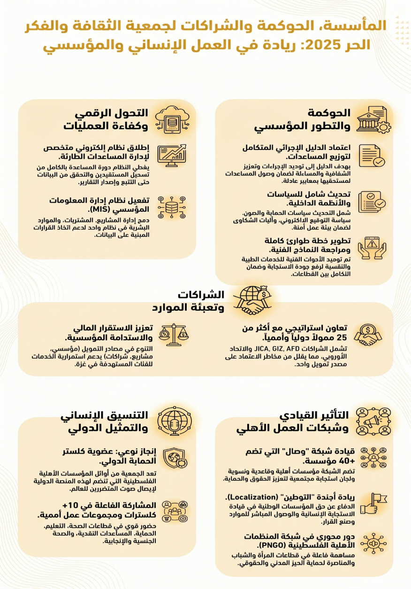

الموارد البشرية

جمعية الثقافة والفكر الحر هي مؤسسة نسوية رائدة، ويُبرز هذا الدور الهام للمرأة من خلال توليها المناصب الأساسية في الجمعية، سواء على صعيد مجلس الإدارة الذي تشكل النساء فيه نسبة 85%، أو من خلال تولي قيادة الإدارة العامة للجمعية من قائدة نسوية جديدة خلال عام 2024.
عدد الموظفين في عام 2025 بلغ 307 موظفًا وموظفة، منهم 7 موظفين بدوام جزئي (يشكلون 5% من الموظفين) و5% من الموظفين هم من ذوي الإعاقة. كما أن نسبة النساء في الجمعية بلغت 63% مقارنة بعام 2024 الذي بلغ عدد الموظفين فيه 157، وبلغت نسبة النساء حينها 62%. ويُلاحظ أن زيادة عدد الموظفين في عام 2025 كانت نتيجة الظروف الناتجة عن الحرب وتوسيع الخدمات التي قدمتها الجمعية في قطاع غزة.
بالاضافة الي 209 متطوع ومتطوعة بنسبة 67% منهم نساء ، بالإضافة الي اتاحة فرصة للتشغيل المؤقت لعدد30 سيدة .
أولت الجمعية أولوية لبناء قدرات الموظفين والمتطوعين عبر برامج تدريبية متخصصة في الإسعاف النفسي الأولي، حماية الطفولة، إدارة حالات العنف القائم على النوع الاجتماعي، التعامل مع الأطفال غير المصحوبين، إعداد التقارير التوثيقية، ونهج الاستجابة بقيادة المجتمع، إضافة إلى تدريب مكثف على التوثيق ورصد الانتهاكات خلال الحرب بما عزز جودة التقارير الحقوقية ودعم جهود المناصرة، مع إدماج برامج للرعاية الذاتية والدعم النفسي للعاملين في الخطوط الأمامية لضمان استدامة أدائهم في بيئات عمل ضاغطة. كما عملت الجمعية على تعزيز بيئة العمل وتحفيز الكوادر من خلال تحسين التواصل الداخلي، وتوسيع المشاركة في اتخاذ القرار، وتعزيز الانتماء المؤسسي، إلى جانب ترسيخ مبادئ التنوع والشمول عبر تكافؤ الفرص في التوظيف وتمكين النساء والشباب وإدماج الأشخاص ذوي الإعاقة في مختلف المستويات الوظيفية بما يعكس التزامها بالعدالة المجتمعية والتمكين المؤسسي.
تواصل الجمعية على تعزيز القيادة النسائية، ودعم الأشخاص ذوي الإعاقة، والتوسع في الخدمات والمجالات التي تقدمها الجمعية، وذلك لتحقيق أهدافها الاستراتيجية.

المساءلة والتعلم والتكيف

عملت جمعية الثقافة والفكر الحر خلال عام 2025 على تعزيز منظومة المساءلة والشفافية عبر تطوير نظام الشكاوى والتغذية الراجعة وتفعيل الخط الساخن لضمان سرية الإبلاغ وجودة الخدمات، إلى جانب تعيين منسق للحماية لتعزيز الالتزام بمعايير PSEA وتوسيع دور فرق المتابعة والتقييم في الرقابة الميدانية والتصحيح الفوري. كما عززت إشراك المستفيدين/ات في تحديد الاحتياجات قبل تصميم التدخلات، واستخدمت أدوات قياس الرضا والتقييم المستمر، مع تحديث نظام المتابعة والتقييم والبدء بتطوير نظام محوسب، ومأسسة التقارير الدورية وتطبيق مدونة السلوك وبروتوكولات حماية البيانات لضمان دقة التحقق من الإنجازات. وعلى صعيد التعلم المؤسسي، شكّل العام محطة لتكريس المرونة في الاستجابة للأزمات والدمج بين التدخلات الإغاثية والتنموية وفق نهج Nexus، مع تعزيز نهج تمكين المجتمعات المحلية وتوسيع مشاركتها وتقوية اللجان المحلية، وتحسين آليات تحويل التغذية الراجعة إلى خطط عمل عملية، وتطوير الإشراف الفني الداعم، إلى جانب التأكيد على التدريب العملي المرتبط بالاحتياج، ومأسسة قياس الأثر والتعلم، واعتماد معايير عادلة لتوزيع الموارد، وتعزيز الدمج بين الدعم النفسي والخدمات الطبية والمادية لتحقيق تعافٍ شامل. كما واصلت الجمعية تطوير إطار خطتها الاستراتيجية 2024–2026 بما يتلاءم مع حالة الطوارئ ويعزز مأسسة الاستجابة، واستجابت لارتفاع الاحتياج عبر توسيع المساحات التعليمية والطبية والعيادات المتنقلة ومعالجة الاكتظاظ، وتوسيع النطاق الجغرافي للتدخلات، وتفعيل شبكات اللجان المحلية، وتنفيذ استجابات موسمية شملت الدعم الإغاثي والحماية، وتشغيل مطبخ مجتمعي لتأمين وجبات للأسر، إلى جانب اعتماد حلول تقنية لإدارة البيانات والتواصل، وتطبيق أنماط عمل مرنة تشمل العمل عن بُعد وتوفير وسائل نقل لضمان استمرارية الوصول للميدان.

الحوكمة الرشيدة والحماية المؤسسية
تولي جمعية الثقافة والفكر الحر أهمية خاصة لتعزيز مبادئ الحوكمة الرشيدة والشفافية والمساءلة في جميع مستويات عملها المؤسسي والبرامجي، باعتبارها ركائز أساسية لضمان جودة الخدمات وحماية حقوق المستفيدين والشركاء والعاملين. وفي هذا الإطار، طورت الجمعية منظومة متكاملة من السياسات والأدلة والإجراءات التنظيمية التي تنظم مختلف جوانب العمل المؤسسي، بما يشمل الإدارة المالية والإدارية، وإدارة الموارد البشرية، والمشتريات، وإدارة المخاطر، والمساءلة المجتمعية، وآليات الشكاوى والتغذية الراجعة، ومكافحة الفساد والاحتيال، وحماية البيانات والخصوصية.
كما تلتزم الجمعية بتطبيق أعلى معايير الحماية والصون من خلال سياسات وإجراءات متخصصة لحماية الأطفال والنساء والفئات الأكثر هشاشة، وتعزيز بيئة عمل آمنة وخالية من كافة أشكال الإساءة والاستغلال والانتهاك. وتشمل هذه المنظومة سياسات الصون المؤسسي، ومنع الاستغلال والاعتداء والانتهاك الجنسي (PSEA)، ومدونات السلوك المهني، وآليات الإبلاغ والاستجابة الآمنة والسرية، بما يضمن احترام الكرامة الإنسانية وحماية الحقوق وتعزيز الثقة والمساءلة تجاه المجتمعات التي تخدمها الجمعية.
وتخضع هذه السياسات والأدلة للمراجعة والتحديث الدوري بما ينسجم مع المعايير الإنسانية الدولية وأفضل الممارسات المؤسسية، ويعكس التزام الجمعية المستمر بالتطوير المؤسسي وتحقيق أعلى مستويات النزاهة والكفاءة والفعالية في إدارة مواردها وبرامجها وخدماتها.
مرفق رابط يضم السياسات والأدلة المتعلقة بالحوكمة الرشيدة والحماية المؤسسية لجمعية الثقافة والفكر الحر.
https://cftaps-my.sharepoint.com/:f:/g/personal/khaled_cfta-ps_org/IgCSwp-N20lKSIOInXbmMgARAZij_ttPqbLcNAOznx6SzN0?e=5Or0hH

الأولويات والتوجهات المستقبلية
في ظل استمرار الأزمة الإنسانية غير المسبوقة في قطاع غزة وما أفرزته من احتياجات متزايدة وتعقيدات تشغيلية متسارعة، تتطلع جمعية الثقافة والفكر الحر إلى البناء على ما تحقق خلال السنوات الماضية من خبرات وإنجازات لتعزيز استدامة تدخلاتها الإنسانية والتنموية، وتطوير قدرتها المؤسسية على الاستجابة للأولويات المتغيرة للمجتمعات المتضررة.
وتتمثل الأولوية الأولى في تعزيز استدامة وتطوير المراكز والنقاط الصحية التابعة للجمعية، من خلال توسيع نطاق الخدمات الصحية الأولية وخدمات الصحة النفسية والدعم النفسي والاجتماعي والصحة الإنجابية، وتطوير البنية التحتية والتجهيزات الطبية، بما يضمن استمرارية الوصول إلى خدمات صحية متكاملة وعالية الجودة للفئات الأكثر هشاشة، خاصة النساء والأطفال والأشخاص ذوي الإعاقة.
كما تسعى الجمعية إلى تعزيز وتوسيع المساحات الآمنة للنساء والفتيات بما يضمن توفير بيئات أكثر أمانًا وحماية، وتوسيع خدمات الحماية والتمكين والدعم النفسي والاجتماعي والاستشارات القانونية وخدمات إدارة الحالة، بما يسهم في تعزيز قدرة النساء والفتيات على مواجهة التحديات المتزايدة الناتجة عن الأوضاع الإنسانية الممتدة. وفي الوقت ذاته، ستواصل الجمعية تطوير المساحات التفاعلية المخصصة للشباب والشابات، وتعزيز دورهم في المشاركة المجتمعية والقيادة والمبادرات الشبابية والتطوع والابتكار المجتمعي، بما يعزز مساهمتهم الفاعلة في جهود التعافي والصمود المجتمعي.
وتولي الجمعية أهمية خاصة للاستثمار في رأس المال البشري باعتباره الركيزة الأساسية لاستدامة العمل المؤسسي، من خلال الاستمرار في بناء قدرات العاملين والمتطوعين وتطوير مهاراتهم الفنية والإدارية والقيادية، وتعزيز أنظمة الرعاية والدعم النفسي للكوادر العاملة في البيئات الإنسانية المعقدة، بما يرفع من جودة الخدمات وكفاءة الاستجابة الميدانية.
وفي مجال البنية التحتية، ستواصل الجمعية جهودها لإعادة تأهيل وترميم وتجهيز وتأثيث المباني والمراكز والمرافق المجتمعية المتضررة، وتطوير البيئات التعليمية والصحية والآمنة للأطفال والنساء والشباب، بما يضمن توفير مساحات أكثر قدرة على الاستجابة للاحتياجات الإنسانية والتنموية الحالية والمستقبلية. كما ستعمل على تعزيز استدامة هذه المرافق من خلال الاستثمار في حلول الطاقة البديلة والبنية التحتية الداعمة لاستمرارية الخدمات في حالات الطوارئ.
وعلى المستوى المؤسسي، ستستمر الجمعية في تطوير السياسات والأدلة الإجرائية والأنظمة التشغيلية بما يتوافق مع أفضل الممارسات والمعايير الإنسانية الدولية، بما يشمل سياسات الحماية والصون، وإدارة المخاطر، والمساءلة المجتمعية، والشكاوى والتغذية الراجعة، والتحول الرقمي وإدارة البيانات. كما ستواصل تطوير الأنظمة الإلكترونية الداعمة لإدارة المشاريع والمساعدات الإنسانية والموارد المؤسسية، بما يعزز الكفاءة التشغيلية وجودة البيانات وسرعة اتخاذ القرار.
وإدراكًا لأهمية العمل التشاركي، ستواصل الجمعية توسيع شبكة شراكاتها وتحالفاتها مع المؤسسات المحلية والدولية والجهات المانحة والقطاعات الأكاديمية والمجتمعية، بهدف تعزيز استدامة البرامج، وتوسيع نطاق الخدمات، وزيادة فرص الوصول إلى الموارد والتمويل والخبرات الفنية اللازمة لمواجهة التحديات الإنسانية والتنموية المتزايدة.
كما ستواصل الجمعية تعزيز نهج الاستجابة الإنسانية القائمة على المشاركة المجتمعية وتمكين المجتمعات المتضررة من المساهمة في تحديد أولوياتها وقيادة المبادرات المحلية، إلى جانب تطوير برامج التعافي المبكر والتمكين الاقتصادي والتعليم والحماية والصحة النفسية، بما يدعم قدرة الأفراد والأسر على الصمود والتعافي في ظل الأزمات الممتدة.
وستبقى المناصرة والتوثيق وإيصال صوت الفلسطينيين إلى المجتمع الدولي أحد المحاور الرئيسية لعمل الجمعية، من خلال توثيق الواقع الإنساني والانتهاكات الواقعة على المدنيين، وتسليط الضوء على احتياجات الفئات الأكثر هشاشة، بما يسهم في حشد الدعم الدولي وتعزيز حماية الحقوق الإنسانية والتنموية للشعب الفلسطيني.

ملحق 1 ( جدول مؤشرات الوصول حسب العمر والجنس لعام 2025)
النتيجة | المؤشر
203,409 | اجمالي الأشخاص الذين تم الوصول لهم مباشرة
158,457 | النساء
44,952 | الرجال
11,888 | اقل من 5 سنوات
41,006 | من 5 حتى 17 سنة
73,960 | من 18 حتى 35 سنة
52,773 | من 36 حتى 59 سنة
6,150 | 60 سنة فأكثر
382 | بيانات عمر غير متوفرة
5,046 | الأشخاص ذوي الاعاقة
1,101 | إجمالي الأشخاص الذين تم الوصول لهم من أصحاب الواجب
813,636 | الوصول الغير مباشر
أكثر من مليون شخص | الوصول عبر وسائل الإعلام
ملحق 2 ( الوسائط والإعلام للتدخلات عام 2025)
رابط صور عام 2025.
رابط فيديوهات وقصص نجاح عام 2025.

ملحق 3 ( قنوات التواصل مع جمعية الثقافة والفكر الحر)
البريد الالكتروني : cfta@cfta-ps.org | الموقع الالكتروني : https://www.cfta.ps
فيس بوك: https://www.facebook.com/CFTA.91 | الهاتف : 0097282051299
العنوان: حي الأمل، خان يونس، قطاع غزة، فلسطين

ملحق 4 ( مقرات ومراكز جمعية الثقافة والفكر الحر)
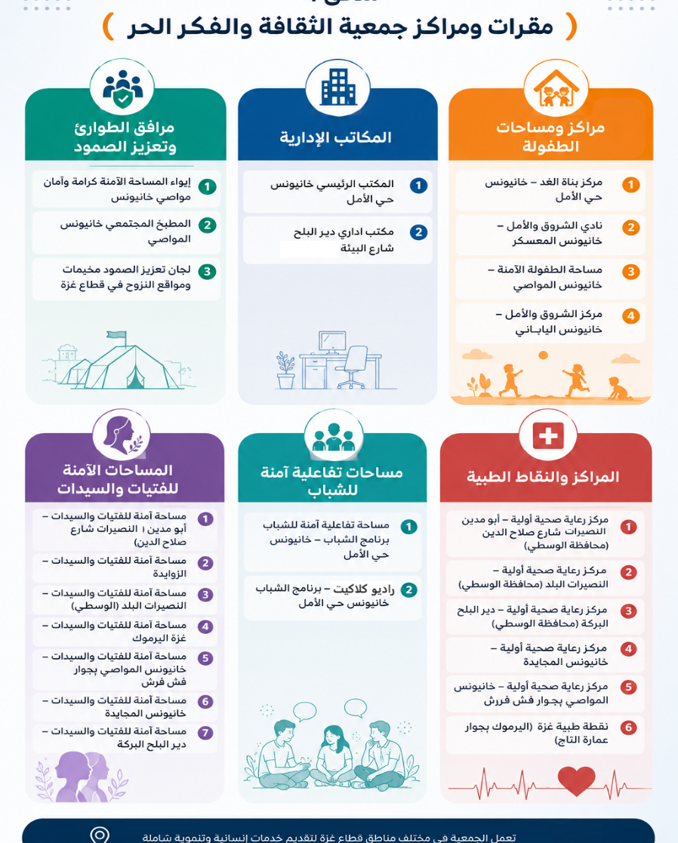

ملحق 5: صور من الأنشطة
برنامج الصحة والمرأة
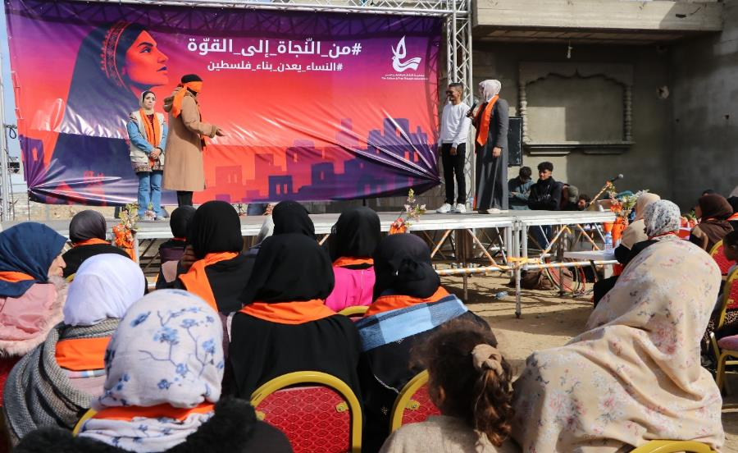
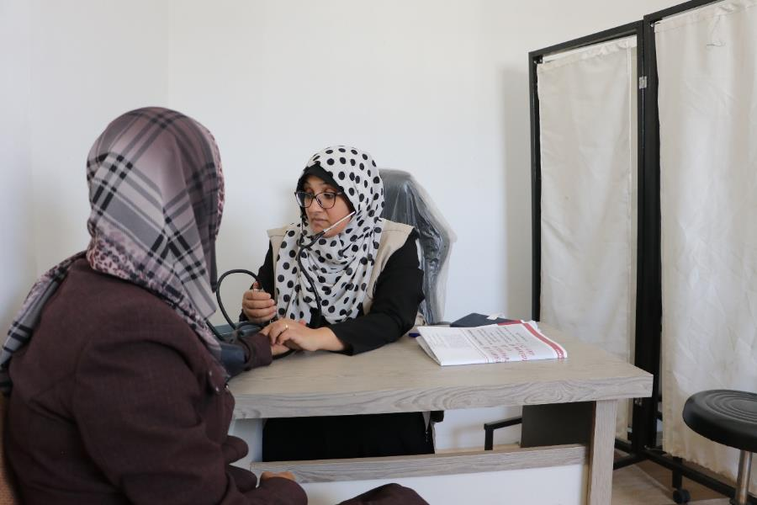

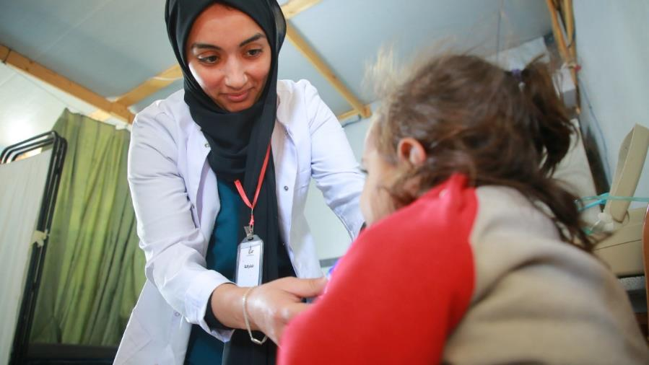
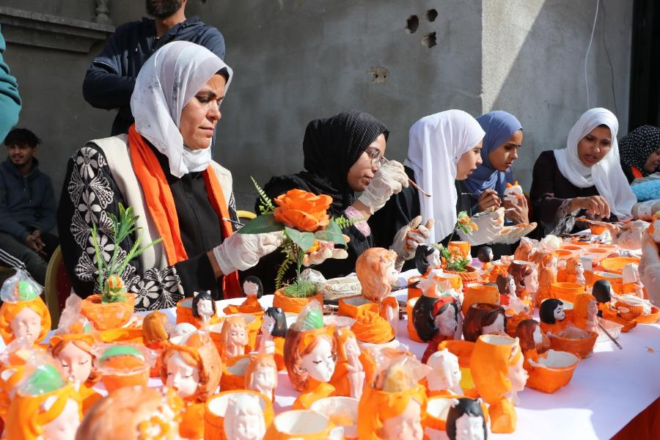
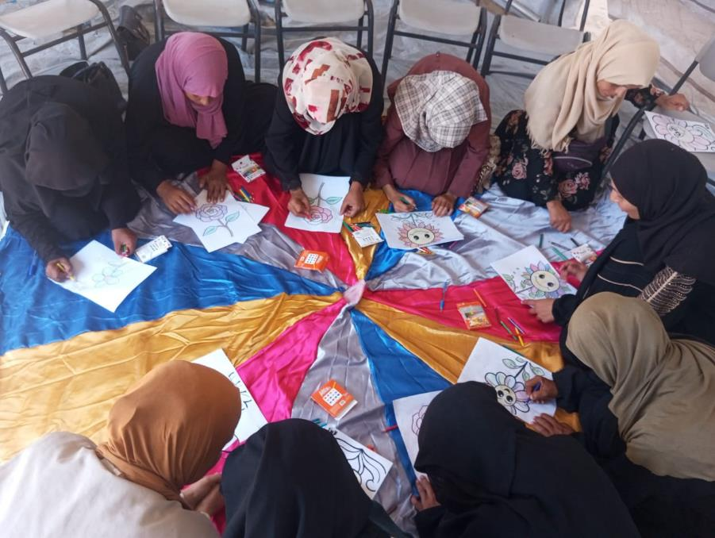
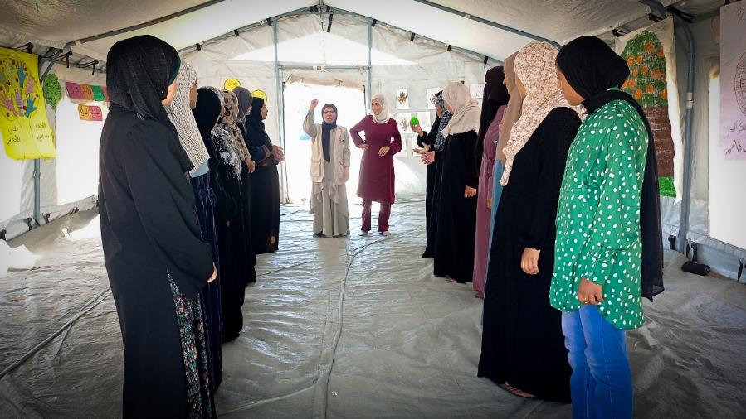

برنامج الطفولة
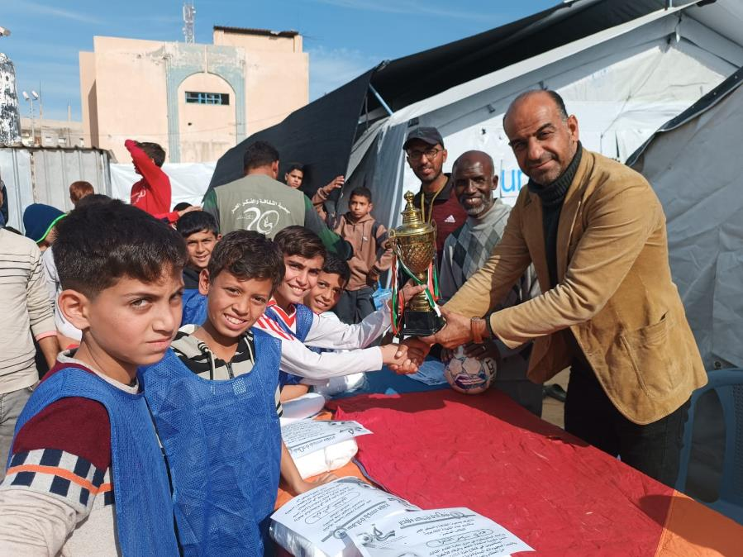
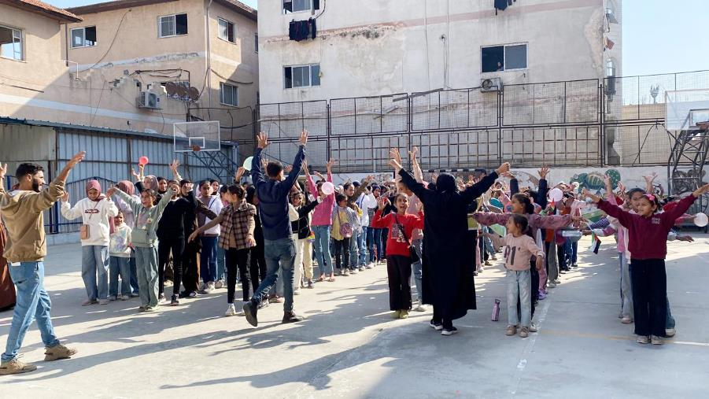
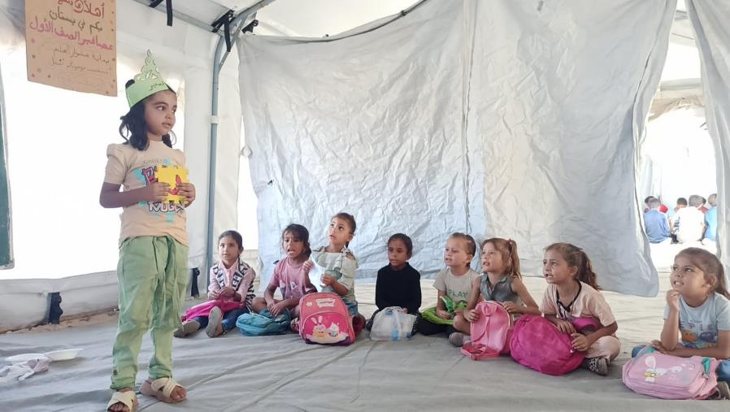
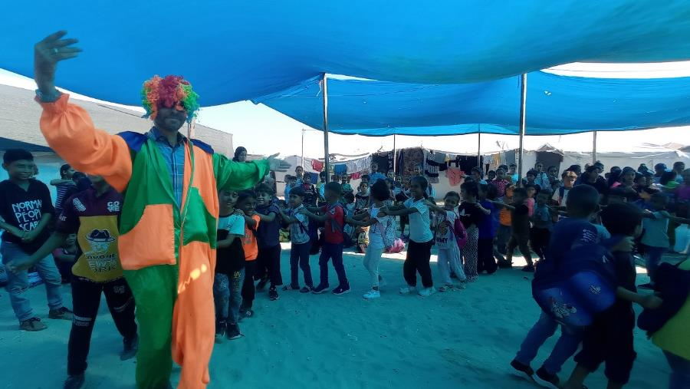
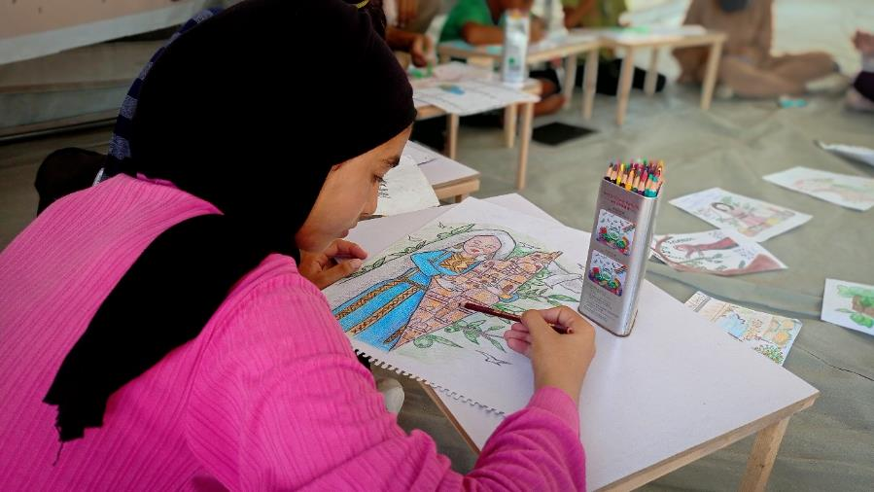
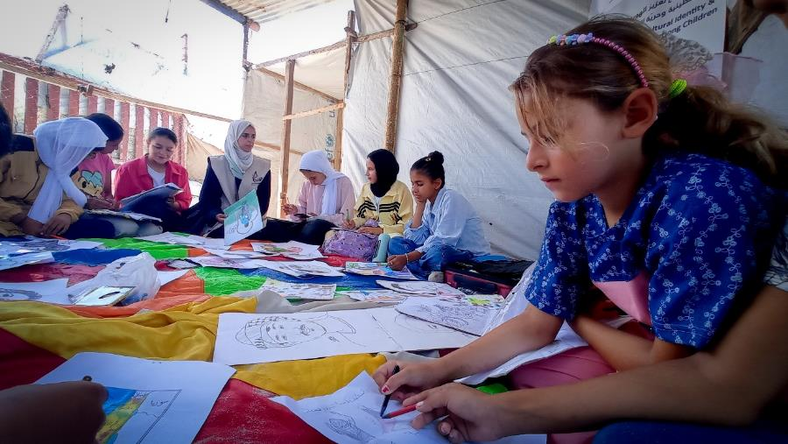
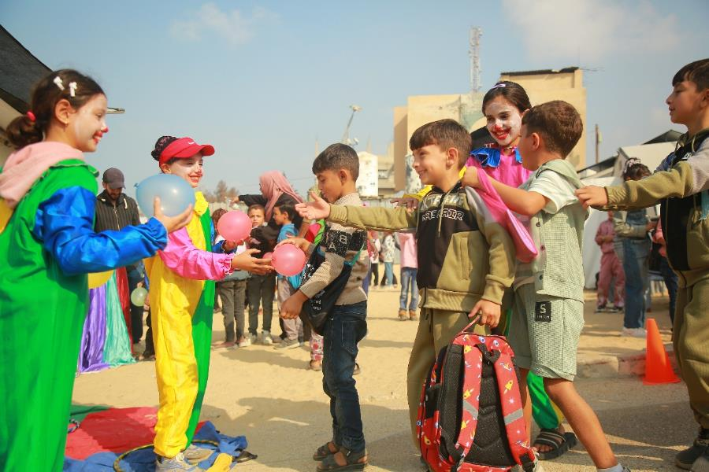
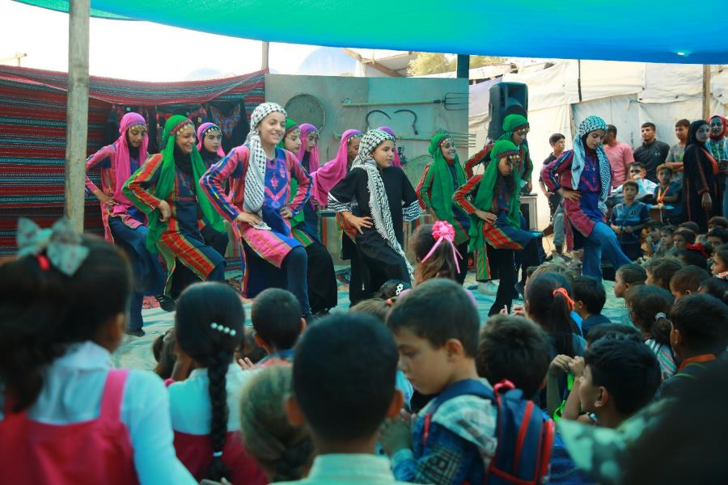
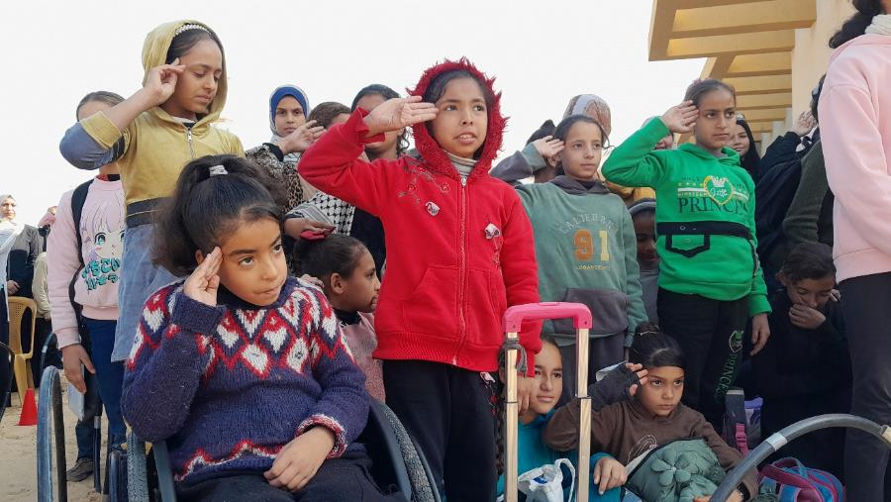
برنامج الشباب والمجتمع
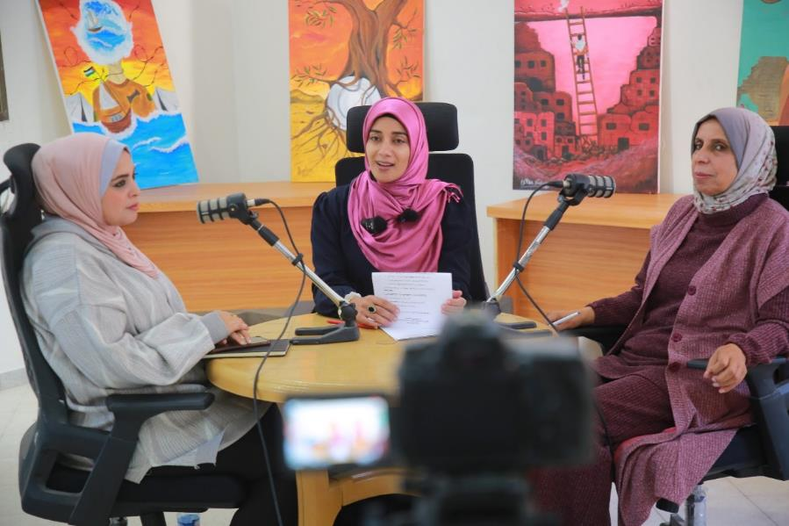
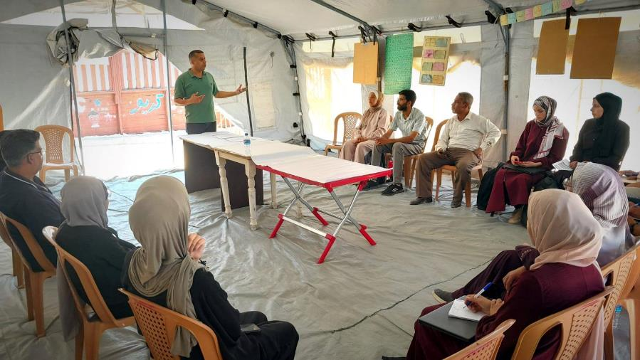
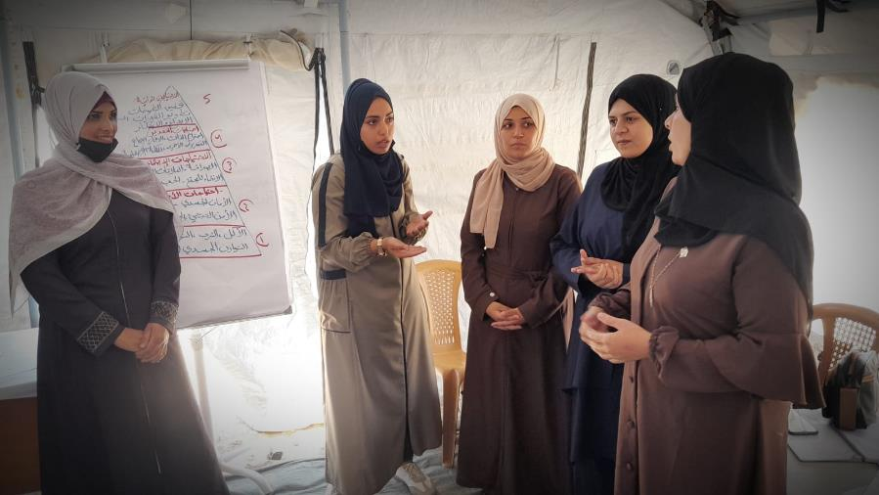
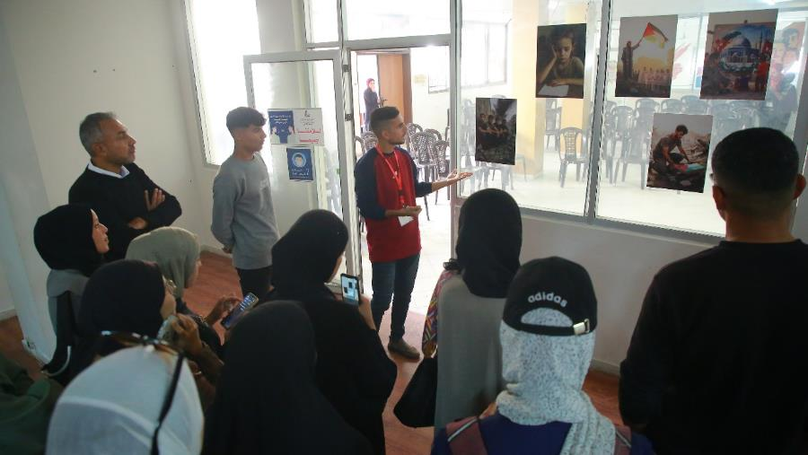
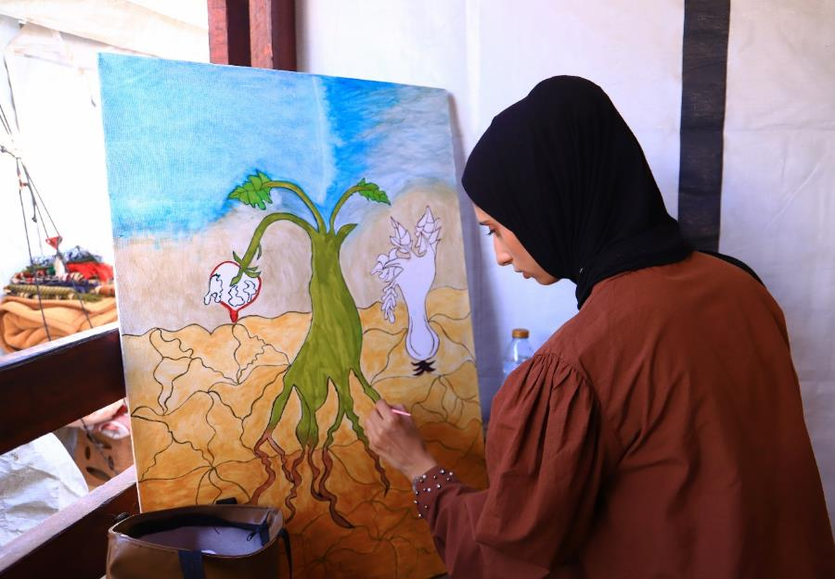

تدخلات الطوارئ والاستجابة الإنسانية
